山东省
高等职业教育质量年度报告
（2019）

山东省教育厅
2020年1月

目 录
前 言 1
2019年山东高职教育创新发展“十大”亮点 2
1 学生发展 4
1.1 立德树人 4
1.2 三全育人 12
1.3 就业质量 14
1.4 职业发展 17
1.5 创新创业 18
1.6 育人成效 20
1.7 计分卡 21
1.8 学生反馈表 22
2 教学改革 23
2.1 产教融合 23
2.2 专业建设 26
2.3 信息化教学 31
2.4 实践教学 33
3 国际合作 34
3.1 开展合作办学 34
3.2 推动双向交流 35
3.3 建设国际标准 36
3.4 服务“一带一路” 37
3.5 国际影响力 38
4 服务贡献 41
4.1 服务区域经济发展 41
4.2 助力新旧动能转换 42
4.3 开展多元社会培训 43
4.4 加快推进精准扶贫 43
4.5 对口支援西部职业教育 44
5 政策与保障 46
5.1 政策落实 46
5.2 专项引导 47
5.3 师资保障 48
5.4 质量保障 49
5.5 经费保障 50
6 面临挑战 52
6.1 构建纵向贯通横向融通的现代职业教育体系急需开展本科职业教育试点 52
6.2 建设山东省职业教育创新发展高地急需提升学校办学质量和服务水平 52
6.3 营造技术技能人才的良好成才环境急需加大宣传提升研究水平 52
附件： 53
附件1 山东省高职院校计分卡 53
附件2 山东省高职院校学生反馈表 53
附件3 山东省高职院校资源表 54
附件4 山东省高职院校国际影响表 54
附件5 山东省高职院校服务贡献表 55
附件6 山东省高职院校落实政策表 56
附件7 山东省参与质量报告数据统计的高等职业院校名单 57

图表目录（一）

图1-1 2018-2019年山东高职院校在校生对课堂和课外育人平均满意度 4
图1-2 2018-2019年山东高职院校在校生对学生工作满意度 5
图1-3 2018-2019年山东高职院校在校生对后勤工作满意度 8
图1-4 2018-2019年山东高职院校一年级在校生对课程教学满意度 8
图1-5 2018-2019年山东高职院校二年级在校生对课程教学满意度 9
图1-6 2015-2019届山东高职毕业生半年后就业率 15
图1-7 2015-2019届山东高职毕业生月收入 15
图1-8 2015-2019届山东高职毕业生雇主满意度 16
图1-9 2015-2019届山东高职毕业生母校满意度 16
图1-10 2015-2019届山东高职理工农医类专业毕业生专业相关度 17
图1-11 2013-2016届山东高职毕业生毕业三年后职位晋升情况 17
图1-12 2015-2019届山东高职毕业生自主创业比例 19
图1-13 2015-2019年山东高职国赛获奖情况 20
图2-1 2015-2019年山东高职院校专业设置及规模示意图 26
图2-2 专业结构与产业领域对应关系示意图 29

图表目录（二）

表1-1 2018-2019年山东高等职业院校在校生满意度调查 5
表1-2 2018-2019年山东高等职业院校在校生志愿社团基本情况调查 10
表1-3 高等职业院校文化建设优秀案例 13
表1-4 2015-2019届山东高职毕业生计分卡 21
表1-5 山东高等职业院校学生反馈表 22
表2-1 2019年山东省高职院校专业建设情况统计表 27
表2-2 2019年山东省高职院校专业大类在校生规模 27
表2-3 2019年山东省高职专业与“十强”产业领域对接表 28
表3-1 2019年山东省高职院校国际影响表 38
表4-1 山东省高职院校服务贡献表 41
表5-1 山东省高职院校落实政策表 51

案例目录

【案例1】济南工程职业技术学院：以立德树人为根本提升学生管理水平 6
【案例2】山东科技职业学院：实施五大工程 服务学生成才 6
【案例3】日照职业技术学院：探索实践“六位一体”育人模式 6
【案例4】山东商业职业技术学院：坚持五个引领 实施五大工程 7
【案例5】山东科技职业学院：搭建“云上山科”教学管理平台 7
【案例6】滨州职业学院：实施“七化”建设 创新教学管理 7
【案例7】山东科技职业学院：科技社团提升学生科技素质 9
【案例8】莱芜职业技术学院：“博爱见行动”送医进社区 10
【案例9】济南职业学院：“济职义工”成为志愿服务文化品牌 10
【案例10】德州职业技术学院：建立高效劳动育人体系 11
【案例11】威海职业学院：多措并举打造优质思政教师队伍 12
【案例12】临沂职业学院：培育红色基因传承人 12
【案例13】聊城职业技术学院：搭建创新创业平台 19
【案例14】山东水利职业学院：构建高职创客教育体系 20
【案例15】山东职业学院：合作开展混合所有制办学 24
【案例16】青岛酒店管理职业技术学院：创新实践产教协同育人机制 24
【案例17】莱芜职业技术学院：融合信息技术变革教学模式 32
【案例18】山东中医药专科学校：实施“互联网+职业教育”教学模式 32
【案例19】山东药品食品职业学院：创新学生自主学习教学模式 32
【案例20】山东商业职业技术学院：输出中国标准、中国方案 35
【案例21】山东科技职业学院：在一带一路上建设东非国际学院 36
【案例22】日照职业技术学院：开展国际学术活动拓宽学生国际视野 37
【案例23】潍坊职业学院：开展援外技术服务 助力“一带一路”倡议 38
【案例24】淄博职业学院：打造多元科研平台 42
【案例25】山东传媒职业学院：打造融媒产业发展基地 42
【案例26】潍坊职业学院：扎根职业农民培训 打造服务乡村振兴金招牌 44
【案例27】山东畜牧兽医职业学院：助力西部教育扶贫 45
【案例28】东营职业学院：立足专业核心技术推进“1+X”教学改革 47
【案例29】淄博职业学院：诊改试点带动内部质量保证体系建设 50
【案例30】滨州职业学院：构建“螺旋改进、双擎助推”内部质量保证体系 50

前 言
2019年，山东高等职业教育战线以习近平新时代中国特色社会主义思想为指导，全面贯彻党的十九大和十九届二中、三中、四中全会精神，贯彻落实《国家职业教育改革实施方案》，抓住国家“双高计划”建设与部省共建职业教育创新发展高地的历史性机遇，勇于改革，破解难题，创新发展。坚持以立德树人为根本任务，大力推进产教融合、校企合作，有力促进了高职教育事业的快速发展，在创新发展行动计划、“双高计划”建设等重大工程中取得优异成绩，服务学生成长成才、服务山东新旧动能转换等方面贡献度明显提升。
按照教育部职成司《关于持续做好高等职业教育质量年度报告编制、发布和报送工作的通知》（教职成司函〔2019〕105号）要求，以2019年全省独立设置的75所高职院校的《高等职业院校人才培养工作状态数据采集平台v2019 1.001版》数据为基础，参考高职院校年度质量报告和指标，围绕高质量发展，从学生发展、教学改革、国际合作、服务贡献、政策与保障、面临挑战等方面，对山东省高职教育总体情况和特色进行全面分析总结，形成《山东省高等职业教育质量年度报告（2020）》。

2019年山东高职教育创新发展“十大”亮点

一、入选全国首批职业教育改革成效明显省份
2019年5月，国务院办公厅下发通报，对2018年落实有关重大政策措施真抓实干成效明显地方予以督查激励，山东省入选全国首批6个职业教育改革成效明显省份之一。
二、教育部与山东省人民政府签订《落实<国家职业教育改革实施方案>备忘录》
为进一步贯彻落实习近平新时代中国特色社会主义思想，按照全国教育大会决策部署，推动落实《国家职业教育改革实施方案》，2019年6月，教育部与山东省人民政府签订了《落实<国家职业教育改革实施方案>备忘录》明确了教育部5项、山东省9项职责。
三、教育部与山东人民政府达成建设职业教育创新发展高地共识
2019年7月，教育部党组书记、部长陈宝生来山东考察调研时，与省委书记刘家义达成了“在山东建设职业教育创新发展高地，打造职业教育现代化样板和标杆，探索确立中国特色职业教育基本制度和模式”共识。
四、高职扩招录取11.46万人
为贯彻落实国务院2019年《政府工作报告》关于全国高职大规模扩招100万人要求，山东省教育厅等11部门联合印发《山东省高等职业院校扩招实施方案》，面向高中阶段学校应届毕业生、退役军人、下岗失业人员、农民工、农民、在岗职工等，采取单独考试招生的方式，实际扩招录取11.46万人，超额完成国家下达的6.85万人任务。
五、15所学校入选“双高计划”建设单位
2019年12月，教育部、财政部联合公布了“双高计划”第一轮建设单位名单，山东共有15所高职学校入选，其中，第一类1所，第二类2所，第三类9所，第四类3所，入选单位数量位居全国第二。
六、3所高职学校获批职业教育本科试点
2019年5月，教育部批准了全国首批15所职业本科试点学校，山东有3所，分别是山东外事职业大学、山东工程职业技术大学、山东外国语职业技术大学，是试点学校最多的省份。
七、12所高职学校认定为全国优质高职学校
2019年7月，教育部公布了《高等职业教育创新发展行动计划（2015-2018年）》项目认定名单，在公布的200所优质高职高专院校中，山东入选12所，位居全国第三。
八、6校（次）高职院校入选学生管理50强、教学管理50强
2019年7月，教育部印发《关于公布全国职业院校教学管理50强案例和学生管理50强案例遴选结果的通知》（教职成司函〔2019〕78号），山东6校（次）入选全国职业院校教学管理50强、学生管理50强，入选数量位居全国第二位。
九、遴选60个省级高等职业教育高水平专业群立项建设
2019年7月，山东省教育厅印发《关于公布山东省高等职业教育高水平专业群建设项目的通知》，确定智慧商贸专业群等60个专业群为山东省高等职业教育高水平专业群建设项目。
十、技能大赛取得优异成绩
在2019年全国职业院校技能大赛高职组50个项目的比赛中，山东共获得一等奖46个、二等奖69个、三等奖38个，获奖总数位列全国第一。
1 学生发展
2019年，山东省超额完成国家下达的扩招任务，75所高职院校招收新生274044人，较2018年增加25525人。全日制高职在校生达到729749人，高职教育吸引力持续增强，社会影响力不断扩大。

1.1 立德树人
山东高等职业院校以习近平新时代中国特色社会主义思想为指导，深入学习贯彻党的十九大和十九届二中、三中、四中全会精神,认真落实全国全省教育大会精神和高校思想政治工作会议精神，以党的政治建设为统领，坚守立德树人的初心和使命，围绕“培养什么人、怎样培养人、为谁培养人”这个根本问题，把思想政治工作贯穿教育教学全过程，坚持不懈培育和弘扬社会主义核心价值观，育德与修技有效融入人才培养各环节，培养德技并重高素质技术技能人才。
1.1.1育人成效
2019年，山东高等职业院校教书育人、课程教学、管理和服务工作的满意度均超过94%，育人效果良好。
教书育人满意度高。2019年，课堂育人满意度一年级学生为97.34%、二年级学生为97.41%，平均97.36%；课外育人满意度一年级为96.47%、二年级学生为96.77%，平均96.62%，如图1-1所示，说明学生对课堂育人满意度高于课外。
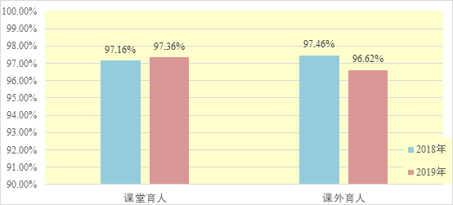

图1-1 2018-2019年山东高职院校在校生对课堂和课外育人平均满意度
数据来源：根据2018年74所院校、2019年75所院校填报数据计算所得。

表1-1 2018-2019年山东高等职业院校在校生满意度调查
指 标 | 2018年 |  | 2019年
指 标 | 一年级 | 二年级 | 一年级 | 二年级
课堂育人/% | 97.18 | 97.03 | 97.34 | 97.41
课外育人/% | 98.20 | 96.63 | 96.47 | 96.77
学生工作/% | 95.16 | 94.40 | 96.32 | 96.12
教学工作/% | 96.22 | 95.37 | 97.27 | 96.87
后勤工作/% | 92.96 | 92.30 | 94.74 | 94.37
思想政治课/% | 97.32 | 96.68 | 95.09 | 95.22
公共基础课（不含思想政治课）/% | 96.92 | 96.38 | 94.83 | 95.33
专业课教学/% | 96.65 | 97.35 | 96.17 | 96.16
学生工作满意度持续提升。2019年，学生对学生工作的满意度均明显高于2018年，整体满意度提高了1.44个百分点，如图1-2所示。其中，一年级学生较2018年一、二年级分别高出1.16和1.92个百分点；二年级学生较一年级时高出0.96个百分点，较2018年二年级学生提高1.72个百分点。学生工作得到学生普遍认同。2019年，山东有济南工程职业技术学院、山东科技职业学院和日照职业技术学院3所学校入选全国高职院校“学生管理50强案例”，是全国入选高职案例最多的省份之一。
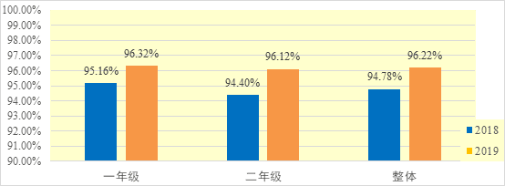

图1-2 2018-2019年山东高职院校在校生对学生工作满意度
数据来源：根据2018年74所院校、2019年75所院校填报数据计算所得。

【案例1】济南工程职业技术学院：以立德树人为根本提升学生管理水平
济南工程职业技术学院紧紧围绕“立德树人”根本任务，落实学生管理工作“思想政治教育、行为规范管理、成长成才服务”三大任务，构建了“学生吹哨，老师报道”的管理服务体系，建设了一支“职业化+专业化”学习型辅导员队伍，2019年入选“全国职业院校学生管理50强”院校。

【案例2】山东科技职业学院：实施五大工程 服务学生成才
山东科技职业学院围绕“立德树人、科学引领、因材施教、助力成长”工作目标，创新管理理念与实施路径，形成了“一条主线、五大工程”为核心的特色学生管理工作体系和以“志愿服务”“新生导航”为品牌的两项实践创新，近几年先后获国家技能人才培育工作突出贡献单位、教育部首批国防教育特色学校、全国“平安校园”示范学校、山东省高校思想政治教育工作先进集体等荣誉称号。2019年入选“全国职业院校学生管理50强”院校。

【案例3】日照职业技术学院：探索实践“六位一体”育人模式
日照职业技术学院围绕立德树人根本任务，以培养又红又专的中国特色社会主义接班人为目标，聚焦学生成长，通过目标引领、主体带动、平台打造、内容融入、项目管理，构建多位一体育人模式，践行教育引导、心理疏导、人文关怀、规范管理的学生工作理念，完善校院两级、校企协同学生管理体制，构建学生思想政治教育体系和组团发展、校园文化活动、社会实践和协同育人“四大平台”，形成全员全过程全方位育人格局。
教学工作满意度稳居高位。2019年，学生对教学工作满意度保持在95%以上，其中，一年级学生满意度达到97.27%，教学工作得到学生高度认同。2019年，山东商业职业技术学院、山东科技职业学院、滨州职业学院3所学校入选全国职业院校“教学管理50强案例”，居于全国前列。

【案例4】山东商业职业技术学院：坚持五个引领 实施五大工程
山东商业职业技术学院以“立德树人 兴商润民”为使命，坚持“五个引领”，实施五大工程，形成教学管理的“山商模式”。坚持党建引领，实施“保障力工程”；坚持发展引领，实施“人才培养工程”，形成“三全”育人新格局；坚持法治引领，实施“依法治校工程”；坚持创新引领，实施“教学改革工程”；坚持标杆引领，实施“品牌创建工程”，树立教学成果、大赛成果、学生培养品牌。

【案例5】山东科技职业学院：搭建“云上山科”教学管理平台
山东科技职业学院通过建设“云上山科”教与学平台，实现教学改革与运行全要素数字化、可视化、协同化和智能化管理。基于职场化育人，建成了“人人皆学、处处能学、时时可学”的泛在信息化学习环境，实施“线上、线下，混合式”教学模式改革，实施虚拟仿真训练与无纸化考试管理，创新信息化教学管理，助推教学模式改革，经验在全国范围推广，2019年入选“全国职业院校教学管理50强”院校。

【案例6】滨州职业学院：实施“七化”建设 创新教学管理
滨州职业学院以“立德树人系统化、教学工作中心化、办学主体多元化、管理体系标准化、质量监控全程化、运行实施信息化、团队建设职业化”为举措，坚持人才培养中心地位，创新教学管理内涵和方式，实施全面质量管理，探索形成了“多元共治、螺旋自控、数据驱动、标准支撑”教学管理模式，实现了教学管理工作的科学化、规范化、制度化、信息化。2019年入选“全国职业院校教学管理50强”院校。
后勤工作满意度大幅提高。2019年，山东高等职业院校一、二年级学生对后勤工作的满意度均提高到94%以上，一年级学生满意度由92.96%提高到94.74%，提高了1.78个百分点；二年级学生满意度由92.3%提高到94.37%，提高了2.07个百分点，如图1-3所示，反映出山东高职院校高度重视后勤服务工作。2019年，山东高等职业院校生均教学行政及辅助用房面积29.99平方米，生均教学仪器设备值达到21062元，学生对校园环境、教育教学设施、生活设施和体育运动设施满意度越来越高。
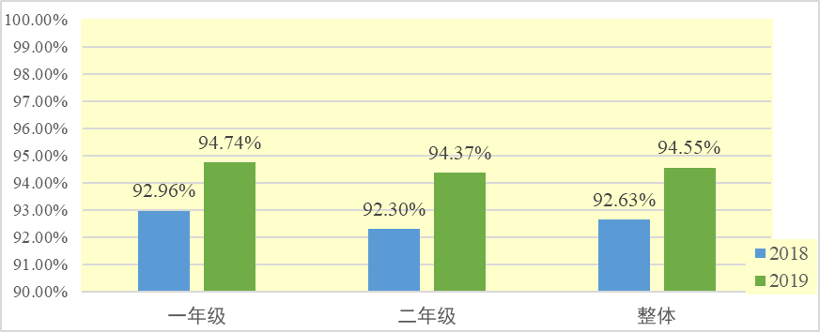

图1-3 2018-2019年山东高职院校在校生对后勤工作满意度
数据来源：根据2018年74所院校、2019年75所院校填报数据计算所得。
课程教学成效基本稳定。2019年，学生对思想政治课、公共基础课和专业课的满意度较上年略有下降，如图1-4、1-5所示。主要原因是高职扩招、生源结构多样化、新一代信息技术快速发展、经济社会高质量发展等，对高职课程内容、教学方法、教学手段、教材等提出了更多新要求，急需加快“三教”改革步伐。

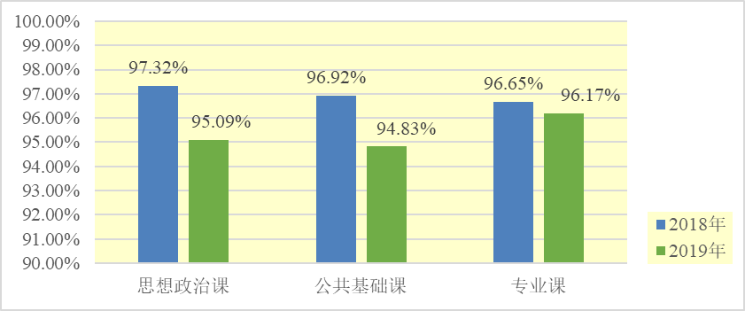

图1-4 2018-2019年山东高职院校一年级在校生对课程教学满意度
数据来源：根据2018年74所院校、2019年75所院校填报数据计算所得。
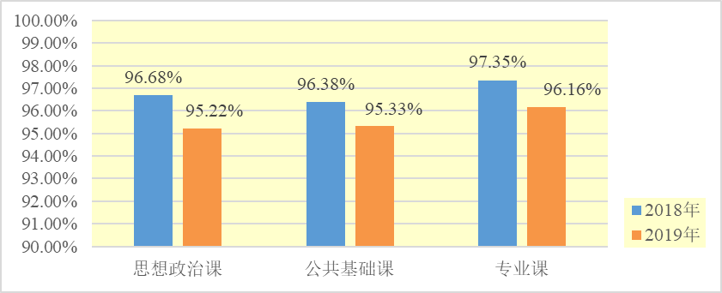

图1-5 2018-2019年山东高职院校二年级在校生对课程教学满意度
数据来源：根据2018年74所院校、2019年75所院校填报数据计算所得。
1.1.2在校体验
山东高等职业院校认真贯彻落实依法治教、依法治校，以学生为中心，以规范化管理为基本要求，以精细化、科学化为目标，多措并举，加大投入，努力建设安全、整洁、文明、优美、和谐的学习和生活环境，服务学生成长成才。
科技社团凸显。2019年，全省高职院校成立了公益实践、理论学习、学术科技、文体艺术、专业技能、实践锻炼、志愿服务等各类学生社团5371个，较2018年增加了299个，平均每个学校社团数量71.61个，参加社团的学生达到548952人，一、二年级学生平均每人参加1个以上社团。其中，科技类社团1109个，占社团总量的20.6%，平均每所学校科技类社团数量15个左右，参加科技类社团学生120588人，每5个学生中有1个学生参加科技类社团，如表1-2所示。说明各学校越来越重视社团尤其是科技社团在人才培养过程中的育人作用。

【案例7】山东科技职业学院：科技社团提升学生科技素质
山东科技职业学院于2016年成立研究创新型社团——机器人专业社团。该社团以培养学生创新能力、探究能力、组织能力及团队合作精神为宗旨，鼓励学生动手动脑，激发学生对专业的兴趣，并在兴趣基础上拓展思维，提高综合运用专业知识的能力，2019年，该社团学生荣获全国职业院校技能大赛工业机器人技术应用赛项一等奖。
志愿服务活跃。充分发挥共青团组织思想引领、素质拓展、志愿服务的积极作用，团结带领广大学生牢固树立“四个意识”，坚定“四个自信”，坚决做到“两个维护”，激励青年学生弘扬志愿服务精神，树立关爱社会、积极奉献的志愿服务理念，建功新时代，传播正能量。2019年，一、二年级学生累计参加志愿服务活动3956729人日，平均每名学生志愿服务7.57人日，如表1-2所示。

表1-2 2018-2019年山东高等职业院校在校生志愿社团基本情况调查
指标 |  | 2018年 |  | 2019年
指标 | 单位 | 一年级 | 二年级 | 一年级 | 二年级
学生社团数 | 个 | 4843 | 4972 | 4342 | 4378
学生科技类社团数 | 个 | —— | —— | 916 | 924
参与各社团的学生人数 | 人 | 290916 | 206615 | 339105 | 209847
参加科技类社团学生人数 | 人 | —— | —— | 70798 | 49790
学生参与志愿者活动时间 | 人日 | 4137127 | 3697460 | 1687937 | 2268792

【案例8】莱芜职业技术学院：“博爱见行动”送医进社区
莱芜职业技术学院成立“博爱”青年志愿服务队，定期深入社区乡镇开展社区医疗卫生知识宣传，向群众宣讲常见疾病的注意事项、心肺复苏术和伤口包扎等现场急救措施，陆续为402户家庭送去了医疗科普知识，同时开展义诊活动，为群众进行健康查体和康复理疗服务，为社区居民提供了实实在在的方便。

【案例9】济南职业学院：“济职义工”成为志愿服务文化品牌
济南职业学院结合专业办学特色建设“济职义工”志愿服务团，广泛参与济南市各类大型活动的志愿服务工作。志愿者身着红马甲，通过一次又一次的服务活动将“济职义工”打造成为践行社会主义核心价值观的文化品牌。近五年来，“济职义工”开展志愿服务活动2000余项，涵盖关爱留守儿童、生态环境保护、扶老助残、节能减排、旅游服务等领域，参与济职义工人数34000余人，人均年志愿服务时间超过 10 小时，志愿服务参与率达90%以上，义工时数240000小时。“济职义工”荣获2015年度“济南市志愿者行动优秀志愿服务组织”称号、2016年度“阳光助残类”济南市志愿者行动优秀项目、2018年度济南市“最佳志愿服务组织”称号。
重视劳动教育。立足“以劳树德、以劳增智、以劳强体、以劳育美”的育人目标，加强制度建设，创新育人模式，构建劳动育人体系。通过开展日常生活劳动、职业实践劳动和社会公益劳动，鼓励学生投身劳动实践，培养学生崇尚劳动、尊重劳动、热爱劳动的优秀品质。青岛职业技术学院坚持教育同生产劳动和社会实践相结合，安排99个班级3600余名学生参加劳动教育课，总劳动时数144000多小时。山东商业职业技术学院构建“12345”劳动实践型思政课教学模式，10228名学生参加劳动实践，主持的《构建新时代劳动实践育人体系的创新与实践》获教育部2020年“高校思想政治工作实践育人精品项目”。

【案例10】德州职业技术学院：建立高效劳动育人体系
德州职业技术学院认真贯彻习近平总书记关于培养学生劳动精神和劳动素养的重要指示精神，从高职生思想和学习实际出发，研究出台《德州职业技术学院勤工助学管理办法（试行）》《德州职业技术学院学生勤工助学实施办法（修订）》等文件，积极开展志愿者服务、勤工俭学、值日值周、校园劳动等活动，着力强化学生崇尚劳动、热爱劳动、习惯劳动的思想意识，取得良好成效。
社会实践丰富。通过丰富多彩的实践活动促使学生了解社会，增长才干，增强责任担当意识和社会责任感，提高了学生的综合素质。淄博职业学院大三护理专业学生董济华见义勇为，利用所学专业知识准确诊断，采用海姆立克急救法成功抢救一名1岁窒息婴儿。2019年，高职学生参加职业教育活动周、科技活动周和社会科学普及周活动达百万人次，六万余名高职学生参加了第十一届山东省大学生科技节竞赛活动。全省高职学生在各级各类省级以上大赛中获奖13896人次。

1.2 三全育人
山东高职教育聚焦全员全过程全方位育人，以生动灵活的方式方法，丰富多样的平台载体，扎实有效的育人效果，构建“三全育人”工作机制，切实肩负起培养德智体美劳全面发展的社会主义建设者和接班人的神圣使命。
1.2.1构建“三全育人”格局
大力推进“思政课程+课程思政”。积极推动习近平新时代中国特色社会主义思想进教材进课堂进学生头脑，将马克思主义理论、党史国史、中华优秀传统文化等列为必修课或限定选修课。全面推行课程思政，结合专业特点和专业岗位要求，挖掘专业课程的思想政治教育元素，充分发挥专业课思想政治教育功能，保证专业课与思政课紧密结合、同向同行，取得良好的育人成效。2019年，省级财政投入930万元，支持59所高职院校持续推进“思想政治工作创新重点项目”，建设示范思想政治理论课教学部，培育党建“双创”“双带头人”，打造思想政治工作队伍，建设网络文化工作室和大学生心理健康教育示范中心。

【案例11】威海职业学院：多措并举打造优质思政教师队伍
威海职业学院全面加强马克思主义学院建设，通过引进、返聘、转岗等多种形式充实思政课教师队伍，配足配齐专职思政课教师。实施“校内思政课兼职教师选拔培养”计划，开设思政大讲堂，院领导、二级学院党总支书记讲授10场思政课。依托威海市红色资源建设山东省思政课教师实践研修基地，培训全省思政课教师2800余人。

【案例12】临沂职业学院：培育红色基因传承人
临沂职业学院围绕立德树人根本任务，将传统文化、沂蒙精神与职业教育紧密结合，搭建起弘扬优秀传统文化育人平台和沂蒙精神育人双平台，建设尼山书院，举办道德模范人物讲座、先贤英模人物展览，举办“不忘初心使命、传承红色基因”读书朗诵大赛等活动，培育红色基因传承人。
构建德技并修育人体系。坚持立德树人，把社会主义核心价值观教育融入人才培养全过程，着力在学生坚定理想信念、厚植爱国主义情怀、加强品德修养、增长知识见识、培养奋斗精神、增强综合素质上下功夫。坚持培育和弘扬工匠精神，将职业素养、职业能力、职业精神培养贯穿学生从入学到毕业的各个阶段，融入到学生学习、实践、生活的各个环节，培育新时代大国工匠、能工巧匠。
积极开展文化育人。大力开展文化建设，完善文化建设机制，形成一校一特色、一校一品牌。凝练核心文化，形成特色鲜明的精神文化基因、制度文化根基、物质文化品质、行为文化遵循，不断提升高职教育的影响力和传播力。2019年，山东省评选出山东商业职业技术学院、淄博职业学院、山东职业学院等22个高职院校文化建设优秀案例，如表1-3所示。

表1-3 高等职业院校文化建设优秀案例
序号 | 推荐院校 | 案例名称
1 | 山东商业职业技术学院 | 浸润鲁商文化，构建仁智合一综合素质培养体系，培育商业精英
2 | 淄博职业学院 | 实施“七稷一馆”文化工程 铸就“匠心淄职”校园品牌 传承齐地工匠精神 打造校企文化融合育人平台
3 | 山东职业学院 | 传工匠精神 育“铁·性”学子
4 | 山东交通职业学院 | “一路有爱”爱心育人文化品牌建设
5 | 日照职业技术学院 | 从优秀到卓越——日照职业技术学院卓越文化456育人模式的创新与实践
6 | 济南职业学院 | “目标化系统化项目化网络化个性化”社会主义核心价值观“打卡”
7 | 济宁职业技术学院 | 高职院校“三融三进三课堂”文化育人体系构建与实施
8 | 山东科技职业学院 | 推进“四融入，四推进”文化建设机制 建成富有时代特征、职教特色的“经纬”文化体系
9 | 滨州职业学院 | “崇德尚能 责承天下”校园文化体系
10 | 济南工程职业技术学院 | 亦工亦艺、古技新传，涵养匠心、筑梦未来——“五个三”匠心涵养工程
11 | 威海职业学院 | 以文化人驱动转型发展，打造三色文化育人品牌
12 | 山东理工职业学院 | 践行“融合 创新 担当”理念 培养服务“一带一路”的国际化工匠人才
13 | 东营职业学院 | “合”理念，“创”文化
14 | 山东城市建设职业学院 | 以工匠精神为内核的“四位一体”传统文化育人体系建设与创新实践
15 | 潍坊职业学院 | 崇实尚行 敢于争先 “德、学、能、技”四维度打造潍职文化育人品牌
16 | 烟台职业学院 | 构建“七星”品牌文化体系 引领学院高质量发展
17 | 枣庄职业学院 | 厚植班墨奚匠心文化弘扬新时代工匠精神
18 | 烟台汽车工程职业学院 | “唯实惟新 ，平而不凡”红旗文化
19 | 德州职业技术学院 | 以“德能”校园文化引领高素养、高技能“双高”人才培养，助推学校高质量发展
20 | 山东外贸职业学院 | “外”字引领，校“遨”世界，山东外贸职业学院打造国际化校园文化育人品牌
21 | 青岛职业技术学院 | 构建四维一体文化育人体系，育“厚德 修能”青职人
22 | 青岛酒店管理职业技术学院 | 现代服务业高职院校培育“微笑文化”品牌的探索与实践
1.2.2积极开展奖助减免工作
认真落实国家资助奖励政策，在国家、省奖助学金基础上，各高职院校同时设立学校奖学金、合作企业奖学金、困难补助、学费减免、勤工助学等多种形式的学生奖助项目。2019年，共发放奖助减免82170万元，累计受益学生20余万人次。

1.3 就业质量
1.3.1毕业生深受欢迎
2019年，山东高职毕业生261147人，总体就业率96.57%，就业率连续四年保持在95%以上。具体如图1-6所示。
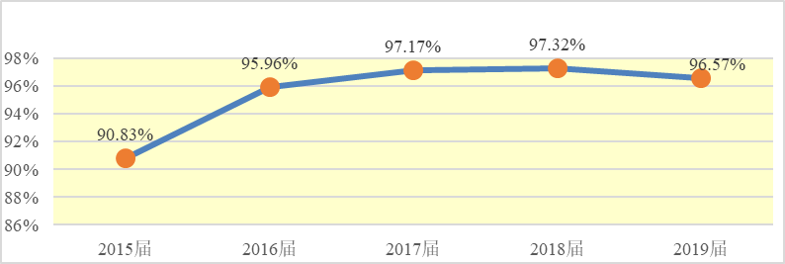

图1-6 2015-2019届山东高职毕业生半年后就业率
数据来源：2015-2016届根据74所院校填报数据计算所得；2017届根据73所院校填报数据计算所得；2018届根据74所院校填报数据计算所得；2019届根据75所院校填报数据计算所得。
1.3.2月收入持续增长
2019届毕业生毕业半年后平均月收入3410.4元，比2018届增长46.48元，增幅1.38%。毕业生毕业半年后平均月收入连续四年稳步增长，2019届毕业生比2015届毕业生月收入增加617.77元，增幅高达22.12%，如图1-7所示。
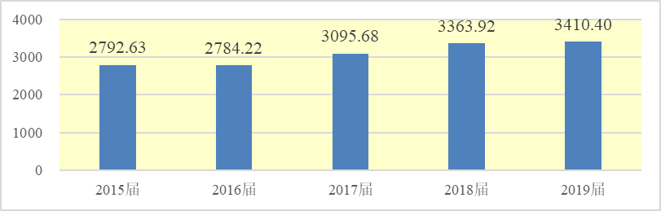

图1-7 2015-2019届山东高职毕业生月收入
数据来源：2015-2016届根据74所院校填报数据计算所得；2017届根据73所院校填报数据计算所得；2018届根据74所院校填报数据计算所得；2019届根据75所院校填报数据计算所得。
1.3.3用人单位高度认可
雇主对山东高职院校2019届毕业生满意度高达97.9%，2015年以来，雇主满意度始终保持在92%以上，山东高职院校培养质量稳步提升，人才培养能够充分满足企业需求，如图1-8所示。
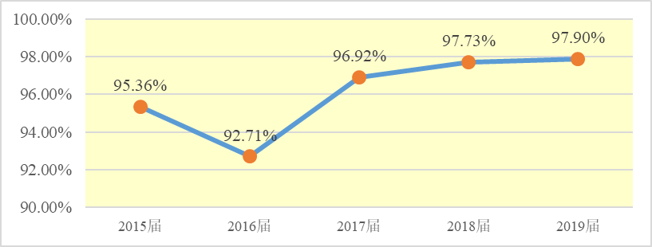

图1-8 2015-2019届山东高职毕业生雇主满意度
数据来源：2015-2016届根据74所院校填报数据计算所得；2017届根据73所院校填报数据计算所得；2018届根据74所院校填报数据计算所得；2019届根据75所院校填报数据计算所得。
1.3.4毕业生对母校满意度高
近五年来，山东高职院校毕业生对母校满意度一直保持在95%以上，2019届毕业生达到97.02%，较2018届高0.13个百分点，比2017届高1.66个百分点，如图1-9所示。
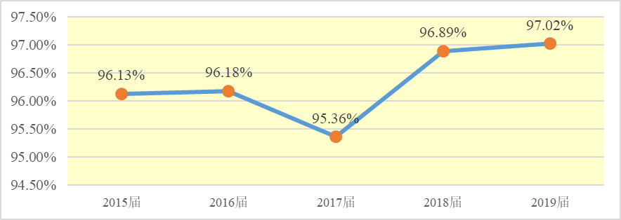

图1-9 2015-2019届山东高职毕业生母校满意度
数据来源：2015-2016届根据74所院校填报数据计算所得；2017届根据73所院校填报数据计算所得；2018届根据74所院校填报数据计算所得；2019届根据75所院校填报数据计算所得。
1.3.5专业相关度略有下降
2019届山东高职院校理工农医类专业毕业生工作与专业相关度为74.36%，近三年呈现下降趋势，但总体稳定在74%左右，如图1-10所示，说明高职院校专业调整落后于产业发展。
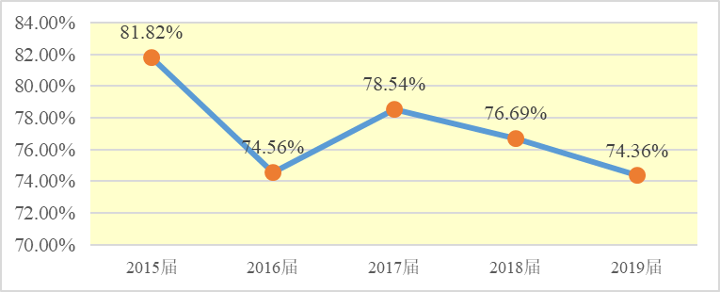

图1-10 2015-2019届山东高职理工农医类专业毕业生专业相关度
数据来源：2015-2016届根据74所院校填报数据计算所得；2017届根据73所院校填报数据计算所得；2018届根据74所院校填报数据计算所得；2019届根据75所院校填报数据计算所得。

1.4 职业发展
1.4.1毕业后三年月收入大幅增加
山东高职院校毕业生毕业三年后月收入超过5000元，较其毕业后半年收入3000元高出2000元以上，增幅超过70%，与全国高职毕业生增幅基本相同，高职教育吸引力不断增强。
1.4.2毕业生三年后职位晋升比例大
山东高等职业院校2013届至2016届毕业生毕业三年内职位晋升比例平均53%，公办高职院校毕业生晋升比例明显高于民办高职院校，公办高职院校职位晋升比例高于全国平均水平，民办高职院校明显低于全国平均水平，如图1-11所示。
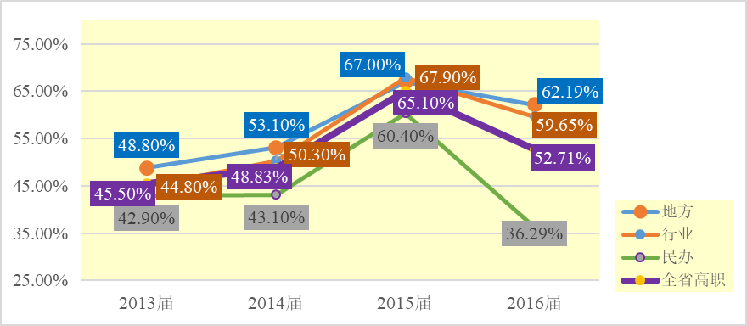

图1-11 2013-2016届山东高职毕业生毕业三年后职位晋升情况
数据来源：2015-2016届根据74所院校填报数据计算所得；2017届根据73所院校填报数据计算所得；2018届根据74所院校填报数据计算所得；2019届根据75所院校填报数据计算所得。
1.4.3职业稳定性高
山东高等职业院校毕业生就业后职业稳定性较好，对职业的满意度和对雇主的忠诚度较高。通过对20000名毕业生跟踪调查显示，2016届毕业生毕业三年内平均雇主数2个左右，更换工作频率低于全国平均水平。

1.5 创新创业
山东重视创新创业教育，将创新创业教育作为培养学生综合素质的重要抓手，在人才培养方案、学分制改革、课程设置、课时安排、考核标准、教材编写等方面积极探索创新，取得了良好的育人效果和社会效应。
1.5.1实践双创教育模式
把学生的创新创业与思想品德、学业成绩、社会实践活动等一同纳入综合测评体系，纳入学生评优评先、奖学金评定等综合评价考核体系，确保学生创新创业能力培养落到实处。山东畜牧兽医职业学院大力推进专创融合，实施“专业+创新创业”培养模式，设立创新创业教育周，创办大学生创业先锋特训营，将创业文化贯穿人才培养全过程，学院2018届毕业生毕业1年后自主创业率达到6%。
1.5.2建设创新创业课程
2019年，山东高等职业院校不断深化创新创业课程改革，加大创新创业导师培训力度，积极建设创业教育实战课程、特色课程和网络课程，构建“课堂+实训”“课堂+实践”的创新创业课程体系。
1.5.3创新创业成效显著
搭建创新创业平台。山东高职院校通过政行校企联合等多种方式，建立了国家备案众创空间、省级备案众创空间、省“金种子”孵化器、跨境电商实训基地、大学生创新创业基地等300余个创新创业平台，平均每校拥有4个创新创业平台。市级以上科技研发平台401个，平均每校5.41个。2019年，5000余个大学生团队活跃在各类科技平台和创业平台上，5098名学生选择自主创业，注册个体工商户和小微企业4000余家。
创新创业大赛成绩良好。2019年，山东省教育厅组织举办了第五届山东省“互联网+”大学生创新创业大赛和大学生科技创新大赛等省级赛事活动，全面推进创新创业就业教育，提高学生创新创业意识和能力。75所高职院校，3万余支团队、10余万名学生报名参赛，205个项目获奖。山东商业职业技术学院的《让机器人畅快奔跑—极创机器人底盘项目》在2019年中国“互联网+”大学生创新创业大赛职教赛道中勇夺金奖。
自主创业有待提升。山东高职院校2019届毕业生自主创业率为2.02%，如图1-12所示。创业项目主要集中在新媒体、电子商务、广告设计、软件信息、服装设计、现代服务业等领域，主要创业类型为个体工商户或小微企业，创业形式基本上以学校项目孵化为主。
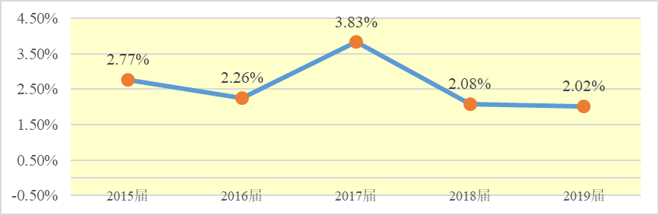

图1-12 2015-2019届山东高职毕业生自主创业比例
数据来源：2015-2016届根据74所院校填报数据计算所得；2017届根据73所院校填报数据计算所得；2018届根据74所院校填报数据计算所得；2019届根据75所院校填报数据计算所得。

【案例13】聊城职业技术学院：搭建创新创业平台
聊城职业技术学院立足“创新精神、创业意识和创新创业能力”培养，创新创业教育的内容、方法和模式，与山东省中华职教社、聊城市中华职教社联合成立“山东省创新创业学院”，设立“聊城市中华职教社创新创业工作站”，聘请13名高水平兼职创业导师，建设导师工作室、文创项目工作室、电子商务工作室等创新创业实战平台，吸引33家企业入驻。

【案例14】山东水利职业学院：构建高职创客教育体系
山东水利职业学院以培养学生创新行动力、创业意志力、创造活跃力和就业竞争力为核心，探索创新创业学院管理体系、创客通识课程体系、创客文化体系、创新创业大赛体系、创客师资体系、创客平台体系，探索水利特色的高职创客教育体系，形成了“人人关注创新创业、人人学习创新创业、人人参与创新创业”的良好局面。

1.6 育人成效
技能大赛获奖全国第一。山东高职院校坚持服务新旧动能转换，聚焦人才培养质量，不断完善人人参与、层层选拔、培优扶强的多级技能竞赛机制，将职业技能大赛融入高职教育教学过程，“以赛促教、以赛促学、以赛促改、以赛促建”，学生实践动手能力和技能水平不断提升。2019年，山东省高职生在全国职业院校技能大赛中获奖153项，继续保持获奖总数全国第一的优异成绩，连续五年获奖总量不断增加，如图1-13所示。
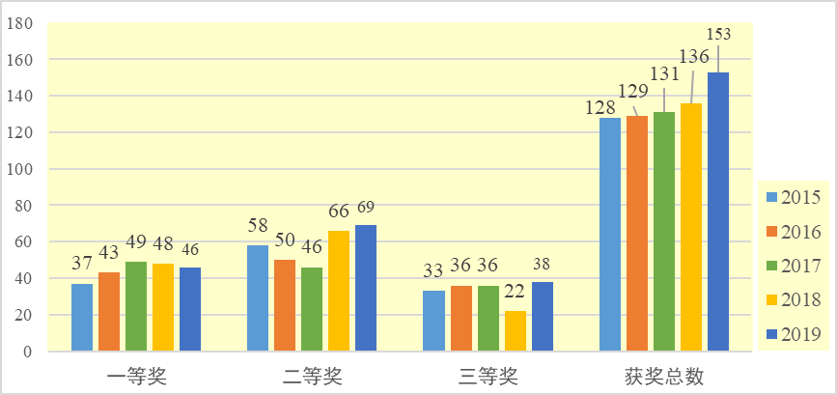

图1-13 2015-2019年山东高职国赛获奖情况
工匠精神培育取得初步成效。山东省坚持德技并修、工学结合，大力弘扬工匠精神和劳模精神，着力培养大国工匠。稳步实施“齐鲁工匠培育工程”，突出“四有”（有较扎实的产业知识、有较厚重的工匠精神、有较突出的实践能力、有较鲜明的创新意识）要求，重点选拔思想品德优良、综合素质较高、专业基础扎实、发展潜力较大的学生作为培育对象，系统开展培育工作。2019年认定“齐鲁工匠后备人才”2072名，遴选培育对象2万名。召开首届新时代中国卓越匠心文化论坛，来自全国260余名专家学者、企业家及大国工匠以“匠心文化传承与创新”为主题，聚焦中国职业教育文化自信、现代职业教育体系创新开展深度交流，达成《枣庄共识》，筹备在职业教育先贤鲁班、墨子、奚仲故里枣庄市建设中国职业教育博物馆和职业体验馆。
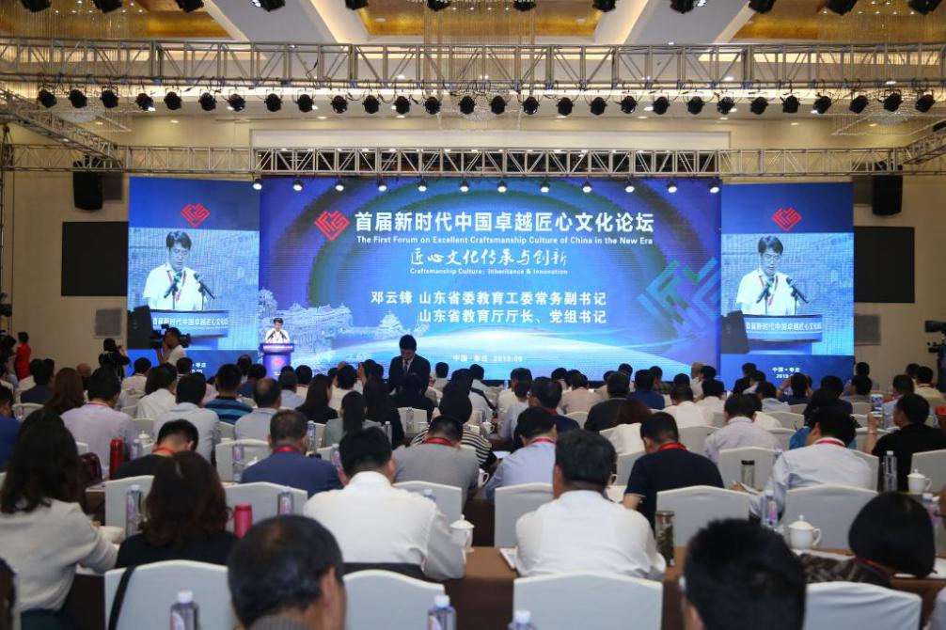
首届新时代中国卓越匠心文化论坛开幕式

1.7 计分卡
山东高职院校计分卡各指标有升有降，总体平稳。各项指标见表1-4所示。

表1-4 2015-2019届山东高职毕业生计分卡
指标 |  | 2015届 | 2016届 | 2017届 | 2018届 | 2019届
1 | 就业率/% | 90.83 | 95.96 | 97.17 | 97.32 | 96.57
2 | 月收入/元 | 2792.63 | 2784.22 | 3095.68 | 3363.92 | 3410.40
3 | 理工农医类专业相关度/% | 81.82 | 74.56 | 78.54 | 76.69 | 74.36
4 | 母校满意度/% | 96.13 | 96.18 | 95.36 | 96.89 | 97.02
5 | 自主创业比例/% | 2.77 | 2.26 | 3.83 | 2.08 | 2.04
6 | 雇主满意度/% | 95.36 | 92.71 | 96.92 | 97.73 | 97.90
7 | 毕业三年职位晋升比例/% | —— | 47.41 | 49.43 | 44.36 | 57.64
数据来源：2015-2016届根据74所院校填报数据计算所得；2017届根据73所院校填报数据计算所得；2018届根据74所院校填报数据计算所得；2019届根据75所院校填报数据计算所得。

1.8 学生反馈表
2019年山东省高职院校学生反馈表各指标呈正态分布，各项指标见表1-5所示。

表1-5 山东高等职业院校学生反馈表
指 标 |  |  |  | 单位 | 2018年度 |  | 2019年度
 |  |  |  | 单位 | 一年级 | 二年级 | 一年级 | 二年级
1 | 全日制在校生人数 |  |  | 人 | 248519 | 230207 | 274044 | 230454
2 | 教书育人满意度 |  |  | —
2 | （1）课堂育人 |  | 调研人次 | 人次 | 284896 | 258657 | 266631 | 224202
2 |  |  | 满意度 | % | 97.18 | 97.03 | 97.34 | 97.41
2 | （2）课外育人 |  | 调研人次 | 人次 | 77411 | 252965 | 245285 | 202268
2 |  |  | 满意度 | % | 98.20 | 96.63 | 96.47 | 96.77
3 | 课程教学满意度 |  |  | —
3 | （1）思想政治课 |  | 调研课次 | 课次 | 41517 | 36819 | 23479 | 16762
3 |  |  | 满意度 | % | 97.32 | 96.68 | 95.09 | 95.22
3 | （2）公共基础课（不含思想政治课） |  | 调研课次 | 课次 | 80983 | 61569 | 29813 | 22374
3 |  |  | 满意度 | % | 96.92 | 96.38 | 94.83 | 95.33
3 | （3）专业课教学 |  | 调研课次 | 课次 | 93854 | 116322 | 40384 | 57937
3 |  |  | 满意度 | % | 96.65 | 97.35 | 96.17 | 96.16
4 | 管理和服务工作满意度 |  |  | —
4 | （1）学生工作 |  | 调研人次 | 人次 | 220953 | 214775 | 226017 | 189172
4 |  |  | 满意度 | % | 95.16 | 94.40 | 96.32 | 96.12
4 | （2）教学管理 |  | 调研人次 | 人次 | 194860 | 198234 | 215852 | 180463
4 |  |  | 满意度 | % | 96.22 | 95.37 | 97.27 | 96.87
4 | （3）后勤服务 |  | 调研人次 | 人次 | 193552 | 191654 | 213567 | 179778
4 |  |  | 满意度 | % | 92.96 | 92.30 | 94.74 | 94.37
5 | 学生参与志愿者活动时间 |  |  | 人日 | 4137127 | 3697460 | 1687937 | 2268792
6 | 学生社团参与度 |  |  | —
6 | （1） | 学生社团数 |  | 个 | 4843 | 4972 | 4342 | 4378
6 | （1） | 其中：科技社团 |  | 个 | — | — | 916 | 924
6 | （2） | 参与各社团的学生人数 |  | 人 | 290916 | 206615 | 339105 | 209847
6 | （2） | 其中：科技社团学生人数 |  | 人 | — | — | 70798 | 49790

2 教学改革

2.1 产教融合
2.1.1多措并举推进产教融合校企合作
政府主导，政策推动。山东省是首批国家试点建设产教融合型城市的18个省份之一。山东省人民政府办公厅发布了《关于深化产教融合推动新旧动能转换的实施意见》，教育厅等11部门联合印发了《山东省职业学校校企合作促进办法》，各高职院校全面落实文件精神，将专业群建在产业链、需求链上，“引校进企”“引企进校”等合作模式持续完善，初步搭建起政府、行业、企业、学校、社会协同推进产教融合的工作格局。
结盟集团，搭建平台。按照“政府引导、市场化运作”原则，整合多方资源，着力推动多元投资主体依法共建职教集团。2019年3月，省教育厅认定了第二批9个骨干职业教育集团，高起点规划、高标准建设、高效率推进，初步建设成为政行校企对话交流平台、信息资源共建共享平台、联合研究技术攻关平台、人才协同共育平台，在提高技术技能人才培养质量与服务行业企业、区域经济社会发展等方面发挥了示范引领作用。
2019年5月，山东省职教集团联盟2019年秘书长扩大会议暨产教融合型企业培育大会举行。教育部、烟台市教育局等政府领导及来自全省各地的职业院校、行业企业等90多家单位150多名代表出席了大会。其中产教融合型企业培育大会有40余家企业代表参加，对于企业界形成共识、建设产教融合型企业，起到了积极推动作用。
产权纽带，混合所有。山东省持续完善职业院校混合所有制改革指导意见，“混改”试点范围不断扩大，体制机制优势初步突显。2019年7月，教育部部长陈宝生一行到潍坊考察调研，对潍坊“混改”经验给予高度评价；12月，教育部职业技术教育中心研究所所长王扬南率团，来潍坊召开混合所有制办学专题研讨会，提出要认真总结潍坊、山东乃至全国先进经验，推出一批研究成果，引领全国职业教育混合所有制改革。

【案例15】山东职业学院：合作开展混合所有制办学
山东职业学院与神州高铁轨道交通运营管理有限公司开展混合所有制合作办学，校企双方共同制定人才培养方案、共建综合实训基地、共同开展师资培养、共同开展科技创新和产品研发。企业选派技术专家来校授课，指导学生实训教学。神州高铁为6个专业累计投入价值2500万元设备，助力提升人才培养质量。
校企一体，多元办学。2019年3月，省教育厅组织认定了第三批26对校企一体化合作办学示范院校和企业，至此我省共认定校企一体化示范学校和企业达62对。校企双方坚持协同育人、共同发展的宗旨，共同制定培养方案、建设课程体系、组织实践教学、建设师资队伍、整合优化实训资源，完善了校企一体化办学模式，实现了合作办学多元化。

【案例16】青岛酒店管理职业技术学院：创新实践产教协同育人机制
青岛酒店管理职业技术学院物流管理专业创新实践快递业产教协同育人机制，通过践行“六融合、三服务、两引领”运行机制，实现政府履行职能、行业发展引领、企业提升效能、学校培养人才的多方共赢，引领快递行业标准化和创造性发展。项目成果先后获得教育部、国家邮政局和快递行业企业、相关职业院校肯定和推广。
全面推进现代学徒制模式。2019年遴选第三批33个高职现代学徒制试点专业项目，至此全省高职院校累计启动115个现代学徒制试点工作，参与企业246家，培养学徒5615人，面向十强产业项目占80.87%。2019年我省有9个现代学徒制试点通过教育部验收，41个通过省级验收，弘扬班墨奚精神，厚植齐鲁文化，全面推进“校企一体、工学交替、双师育徒、岗位成才”的山东特色现代学徒制模式的深化与推广。
2.1.2校企协同育人工作成效显著
各高职院校不断创新体制机制，深化校企合作、产教融合，积极推进校企协同育人，在人才培养、课程开发、学生实习、员工培训等方面取得了显著成效。
——全省独立设置的高职院校有合作企业20108家，校均达268家，较上年校均增加21家。
——全省高职院校与企业合作订单培养学生77109人，占在校生总数的10.57%，较上年度增长1.22个百分点。
——合作企业支持学校兼职教师人数达14517人，占兼职教师总数的96.46%，说明高职院校兼职教师绝大多数来源于合作企业。
——合作企业参与开发课程8583门，较2018年增加1030门；共同开发教材5511种，较2018年增加972种。
——高职院校为合作企业培训员工1904881人天 ，较2018年增长0.97%，较上年度有略有提升。
——合作企业录用顶岗实习毕业生人数154856人，占毕业生总数的61.91%，较往年相对稳定。
——合作企业接受毕业生就业数达90931人，占毕业生总数的36.36%，说明合作企业成为学生实习与就业双基地。
——学校为合作企业技术服务年收入达49328.63万元，较上年增长34339.42万元，增幅达229.09%，学校为合作企业的技术服务能力有大幅提高。
——合作企业对学校捐赠设备总值达10900.19万元，对学校准捐赠设备总值达21279.378万元，二者合计达32179.568万元，校均值达429.06万元，说明企业参与院校实验实训场所建设工作持续深化。
——校企共建生产性实训基地建设取得进展。教育部《高等职业教育创新发展行动计划（2015—2018年）》项目认定结果中，我省有77个生产性实训基地入选，标志着校企合作不断深入，生产性实训项目开展得到了更好支撑。
——企业参与职业教育并发布年度报告。国家电网公司、浪潮软件集团有限公司、鲁南制药集团股份有限公司等122家企业发布《企业年报》，校均值达1.63个，覆盖72所高职院校，较上年增加3所，院校覆盖率为96%，产教融合发展环境进一步完善。

2.2 专业建设
2.2.1专业建设情况
专业设置与规模现状分析。全省75所高职院校共开设2666个专业点，涵盖国家高职专业目录19个专业大类，实现全覆盖；涵盖全国高职高专目录99个专业类中的90类，覆盖率达90.9%。校均35.5个专业点，各专业点在校生平均规模271.15人，年级平均90人。近五年来，山东省高职院校专业设置数量略有上升，平均办学规模基本合理，如图2-1所示。
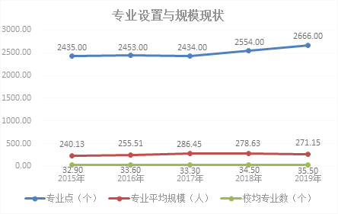

图2-1 2015-2019年山东高职院校专业设置及规模示意图
调整专业结构，适应市场需求。山东高职教育主动服务经济文化强省建设和重点发展战略，紧密对接《<中国制造 2025>山东省行动纲要》和山东省新旧动能转换重大工程要求，全面落实学校非国控专业设置自主权，推动学校瞄准产业结构调整专业，建立面向市场、适应发展的专业设置调整机制，形成基于区域经济社会发展需求的专业布局。山东交通职业学院新增大数据技术与应用、飞机机电设备维修、汽车智能技术等战略新兴专业,全力服务“四个中心”建设。2019年备案高职（专科）专业点4296个，其中，新设、停招、撤销专业分别为258个、412个、37个，新增高等职业教育本科专业17个，专业调整力度较大，专业与产业的动态调整机制较为完善，如表2-1所示。

表2-1 2019年山东省高职院校专业建设情况统计表
统计分类 | 院校数量  （所） | 专业总数  （个） |  | 招生专业  （个） |  | 新增专业  (个) |  | 停招专业  (个) |  | 撤销专业  (个)
统计分类 | 院校数量  （所） | 总数 | 校均 | 总数 | 校均 | 总数 | 校均 | 总数 | 校均 | 总数 | 校均
国家示范  （骨干）院校 | 13 | 653 | 50 | 560 | 43 | 63 | 5 | 93 | 7 | 22 | 2
山东省技  能名校 | 25 | 997 | 40 | 835 | 33 | 88 | 3 | 162 | 6 | 6 | 0.2
省优质高职  院校 | 37 | 1607 | 43 | 1359 | 37 | 147 | 4 | 248 | 8 | 28 | 0.8
其他高职院校 | 36 | 977 | 27 | 829 | 23 | 104 | 3 | 148 | 4 | 9 | 0.2
总计 | 75 | 2666 | 35 | 2254 | 30 | 258 | 4 | 412 | 6 | 37 | 0.5
专业大类与在校生规模分析。2019年全省高职院校专业在校生规模前三名为财经商贸大类、医药卫生大类、装备制造大类。农林牧渔、公安与司法、新闻传播、能源动力与材料、公共管理与服务、资源环境与安全、轻工纺织、水利等8大类在校生规模均在1万人以下；财经商贸、医药卫生、装备制造、电子信息、教育与体育、土木建筑、交通运输、文化艺术、旅游、食品药品与粮食、生物与化工等11大类在校生均在1万人以上，占全省在校生数的90.62%，如表2-2所示。

表2-2 2019年山东省高职院校专业大类在校生规模
专业类别  代码 | 专业类别名称 | 产业 | 有招生  的院校数 | 规模(万人) | 排名
63 | 财经商贸大类 | 第三产业 | 65 | 147975 | 1
62 | 医药卫生大类 | 第三产业 | 28 | 128922 | 2
56 | 装备制造大类 | 第二产业 | 58 | 101019 | 3
61 | 电子信息大类 | 第三产业 | 65 | 88628 | 4
67 | 教育与体育大类 | 第三产业 | 47 | 53155 | 5
54 | 土木建筑大类 | 第二产业 | 46 | 42610 | 6
60 | 交通运输大类 | 第三产业 | 55 | 42439 | 7
65 | 文化艺术大类 | 第三产业 | 49 | 25836 | 8
64 | 旅游大类 | 第三产业 | 46 | 24487 | 9
59 | 食品药品与粮食大类 | 第二产业 | 34 | 17724 | 10
57 | 生物与化工大类 | 第二产业 | 30 | 10645 | 11
51 | 农林牧渔大类 | 第一产业 | 20 | 9957 | 12
68 | 公安与司法大类 | 第三产业 | 5 | 5703 | 13
66 | 新闻传播大类 | 第三产业 | 13 | 5592 | 14
53 | 能源动力与材料大类 | 第二产业 | 24 | 5148 | 15
69 | 公共管理与服务大类 | 第三产业 | 36 | 4738 | 16
52 | 资源环境与安全大类 | 第二产业 | 26 | 3487 | 17
58 | 轻工纺织大类 | 第二产业 | 13 | 2543 | 18
55 | 水利大类 | 第一产业 | 1 | 2269 | 19
专业结构与山东省“十强”产业结构对接分析。全省高职院校专业中对应“十强”产业中第一类产业、第二类产业、其他产业在校生规模占比为45.69%、19.58%、34.73%，专业结构与产业结构基本相吻合，但一般产业相对应的专业人才总量相比过高，与山东省重点推进实体经济发展有一定偏离，需要引起高度关注。山东省高职专业与新旧动能产业领域对接如表2-3。

表2-3 2019年山东省高职专业与“十强”产业领域对接表
“十强”产业名称 |  | 在校生数 | 比例  （%） | 开设专  业数 | 开设院  校数 | 专业点数
第一类  产业 | 新一代信息技术产业 | 98256 | 13.59 | 37 | 65 | 401
第一类  产业 | 高端装备产业 | 58291 | 8.06 | 47 | 57 | 326
第一类  产业 | 新能源新材料产业 | 10204 | 1.41 | 41 | 38 | 101
第一类  产业 | 现代海洋产业 | 12335 | 1.71 | 20 | 20 | 69
第一类  产业 | 医养健康产业 | 151190 | 20.92 | 53 | 48 | 301
第二类  产业 | 高端化工产业 | 10033 | 1.39 | 18 | 31 | 80
第二类  产业 | 现代高效农业 | 25331 | 3.50 | 22 | 57 | 103
第二类  产业 | 文化创意产业 | 51733 | 7.16 | 60 | 57 | 317
第二类  产业 | 精品旅游产业 | 39779 | 5.50 | 29 | 58 | 188
第二类  产业 | 现代金融服务 | 14671 | 2.03 | 20 | 45 | 105
第三类  产业 | 其他 | 251054 | 34.73 | 91 | 70 | 719
合计 |  | 722877 | -- | -- | -- | --
专业设置与山东省新旧动能转换三类产业对接情况分析。山东省高职院校第一类产业设置专业数为1198个，占比为44.94%，对应专业在校生规模为330276人,占比为45.69%；第二类产业设置专业数为793个，占比为29.74%，对应专业在校生规模为141547人，占比为19.58%；第三类产业设置专业数为703个，占比为26.36%，对应专业在校生规模为259432人，占比为35.89%，如图2-2所示。
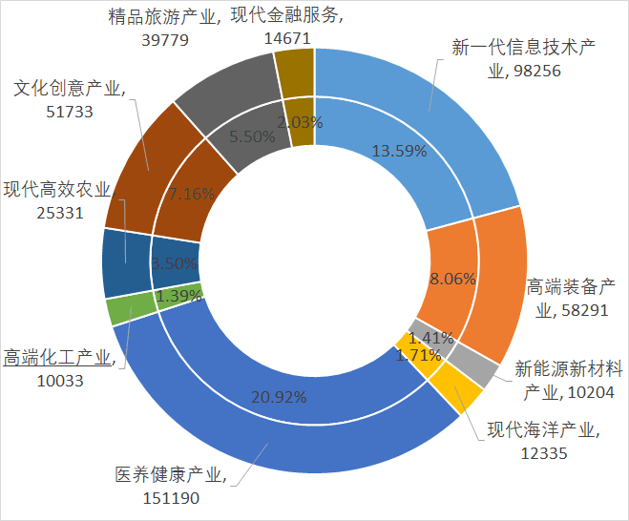

图2-2 专业结构与产业领域对应关系示意图
实施高水平专业群建设计划。2019年山东立项建设60个高水平专业群，共计投入财政资金3亿元。其中央财支持建设专业153个、省财政支持建设专业267个。省级及以上特色专业357个，占专业总数的13.98%，基本形成了以重点专业和特色专业为引领的专业发展格局，全面提高了人才培养质量和服务产业发展能力。
2.2.2课程建设情况
课程建设现状分析。2018-2019学年，山东高职院校共开设课程65900门，较上一学年增加7613门，校均开设课程878.66门，较上一学年校均增加91门，说明高职院校提供给学生可选择的教育资源逐年增长，较好适应了学分制试点和学生个性发展、多样化成才的需要。
课程性质分析。山东高职院校开设公共课程10663门，占课程总数的16.18%；专业基础课程12446门，占18.89%；专业课程43986门，占66.75%。
课程属性分析。山东高职院校开设必修课程55515门，占课程总数的84.24%，比例较上年度略低；公共选修课程3878门，占5.88%，较上年增加0.61个百分点；专业选修课程6507门，占9.87%。
素质教育课程情况分析。山东高职院校共开设397种美育类选修课程，课时数达33909，占选修课时比例14.52%；体育类选修课开设208种，课时数达12615，占选修课总课时5.40%；不同特色的传统文化课开设413种，课时28370，占公共选修课比例为12.15%。
2.2.3扎实推进“三教”改革
提升教师整体素质。山东省坚持教师为育人根本，致力构建教师队伍成长发展体系，积极开展职业教育教师国家级培训、省级培训项目，举行教师教学能力大赛，遴选名师工作室，促进校企合作培养双师型教师，通过多种举措全方位提升教师整体素质。2019年，山东高职院校教师中，入选国家级教学创新团队9个，入选省级职业教育名师工作室75个，入选“2019山东省教书育人楷模”2人，入选“2019齐鲁最美教师”1人。
全面提高课程教材质量。山东省坚持教材作为育人纲要，建立起教材选用机制和随产业升级动态更新机制。大力推行校企“双元”合作开发教材，将新技术、新工艺、新规范纳入教材内容，开发推广使用新型活页式和工作手册式教材，并配套相关信息化资源。威海职业学院就新型活页式、工作手册式教材编写展开研讨与实践探索，引导教师快速转变和提升职业教育理念、改革教学方法、更新教学内容。
大力推进教学方式方法创新。山东省高职院校基于模块式、混合式教学理论指导，立足职业教育类型属性，创新形成“信息化+模块化”山东省职业教育教学模式。聚焦职场人才培养目标定位，突出学生职业素养、可持续发展能力培养，融合职业技能等级证书要求，构建组合灵活的模块化课程体系，实施项目式、案例式、情境式等教学方法，实行多元化、多形式考核评价，深入推进混合式教学模式，变革课堂形态。

2.3 信息化教学
2.3.1开发优质数字化教学资源
数字化校园建设进程进一步加快。2019年我省独立设置信息中心（办公室）的院校达64所，信息中心专职人员数达581人，信息化管理机构与队伍建设取得长足发展。网络出口总带宽校均值达3562.57Mbps，校园网主干最大带宽校均值为8130.67Mbps，网络信息点校均值为5475.45个；校园一卡通建成使用率为92%；校园无线网络建成率达100%。2019年6所高职院校通过了第二批职业院校数字校园建设实验校验收，高职院校数字化校园建设走在全国各省份前列。
国家级专业教学资源库建设取得新进展。2019年教育部分两批公布了职业教育专业教学资源库立项建设项目名单，山东省分别有5个和19个高职院校主持（含联合主持）建设，占本年度立项数量的26.37%，主持数量居全国各省市第1位。
省级精品资源共享课建设稳步推进。2019年10月山东省教育厅发布《关于做好职业教育精品资源共享课申报验收工作的通知》，对2017年立项的职业教育精品资源共享课进行验收，并开展2019年职业教育精品资源共享课申报工作，以加快推进优质教学资源建设。
线上课程开设数量大幅提升。2019年高职院校线上开设课程数达15986门，较上年度增加2775门，增幅达21.01%，线上开设课程数占教学计划内课程总数比例为24.26%，线上课程课均学生数达368人。优质教学资源建设适应了信息化教学改革需要，形成了优质课程教学资源共建共享体系。
2.3.2信息技术创新教学模式
政策引领，推进课堂革命。2019年8月，教育厅发布《山东省教育信息化2.0行动计划（2019-2022）》，提出数字资源普及行动、在线教育覆盖行动、智慧教育引领行动、创新人才培养行动等八大计划，探索人工智能技术与教、学、测、评、管等教育教学主要环节的融合创新，打造智慧课堂范式，推进课堂革命，促进信息技术与教育教学深度融合。
创新实施混合式教学模式。发挥数字化资源优势，借助信息化教学环境，探索线上向下混合式教学模式改革，按职场要求，加大学生课业成果、工匠精神和创新能力的培养，将线上考核与物化成果考核有机结合，激发学生学习兴趣，提升学生学习效率，信息化教学改革全国领先。

【案例17】莱芜职业技术学院：融合信息技术变革教学模式
莱芜职业技术学院大力推进“线上、线下、项目化”为特征的混合式教学模式改革，形成了“教师乐教、学生乐学”的良好氛围，有效解决了课堂上学生“头不抬、眼不看、嘴不张、手不动”的问题，人才培养质量明显提升。学生在全国职业院校技能大赛和创新创业大赛中获得金牌6枚，学院改革经验在清华教育信息化论坛上作典型交流。

【案例18】山东中医药专科学校：实施“互联网+职业教育”教学模式
山东中医药高等专科学校深入探索“互联网+职业教育”教学模式改革，引入智慧职教、职教云课堂资源库平台，举办系列混合教学实践能力提升培训活动，多途径、多方位地提升教师利用信息技术创新教学模式的能力。在“第45届清华教育信息化论坛”中,被授予“优慕课混合教学改革示范校”称号。

【案例19】山东药品食品职业学院：创新学生自主学习教学模式
山东药品食品职业学院致力于打造线上线下深度融合的教学环境，实施线上线下混合式教学，通过课前导学、线上自主学习、课堂重点难点讲解、线上线下深度讨论、过程性考核等方式，构建“以学生自主学习为主”的教学模式，平台总访问量2006.5万人次，提高学生自主学习的能力和兴趣，提升学习效果。

2.4 实践教学
实践教学条件持续改善。完善的实践教学条件是培养高素质技术技能人才的必要保障，山东省高职院校持续完善校内外实践教学条件，实践教学条件日趋完善。2019年，山东省高职院校生均校内实践教学工位数0.99个/生，比上年增长57%。山东省高职院校校外实习实训基地总数14915个，校均199个，接待学生实习实训502455.3人次，接收应届毕业生就业数92625人。校内外实践教学条件基本满足学生发展需求。
校企联合推进实践教学。山东省高职院校注重产教融合校企合作，与企业共同促进实践教学，培养学生技术技能。2019年，企业提供的校内实践教学设备值为62968.76万元，比上年增长24.24%；生均校外实训基地实习时间为602.82人时，比上年增长24.01%；生均企业实习经费补贴316.49元，比上年略低7.51元；生均企业实习责任保险补贴42.15元，比上年增长5.24元。各项数据显示，山东省高职教育校企联合育人进一步深入。

3 国际合作

3.1 开展合作办学
合作办学项目数量进一步增加。2019年，山东省高职院校继续响应国家教育对外开放政策号召，贯彻落实国家《关于做好新时期教育对外开放工作的若干意见》，主动服务“一带一路”倡议，在中外合作办学领域持续发力，年内中外合作办学项目数量取得新突破，中外合作办学项目新增23个。合作办学专业覆盖面进一步扩大，合作国别进一步增多，合作办学项目在校生数稳步扩增。
山东理工职业学院先后与美国、德国、澳大利亚、日本、韩国等国家及台湾地区的65所高校建立了合作交流关系，举办中德、中澳等5个中外合作办学项目，现有各专业、各层次国际化办学项目在校生约1500名。山东交通职业学院2019年度成功申办中外合作办学项目2个，与隶属俄罗斯交通部的鄂木斯克国立交通大学开展“机械设计与制造”和“工业机器人技术”专科教育项目，计划2020年招生200人。
合作办学项目内涵建设进一步优化。各高职院校立足本校中外合作办学项目，积极提升项目内涵建设，在引进国际课程及标准、提升育人质量、中外师资交流、学生出国深造等方面均取得了优异成绩。
山东交通职业学院与德国海德职业教育与技术培训中心、台湾朝阳科技大学、台湾国立大学等（国）境外知名院校签订合作办学框架协议，建设与国际标准相对接的专业技能认证体系和课程标准，共同开发专业核心课程，以汽车运用与维修技术专业为突破点，试点中外合作办学，实现专业核心课程互通、教师互派、学分互认。济南职业学院与加拿大麦瑞维多伦学院联合举办中加合作学前教育专业，加拿大麦瑞•维多伦学院派出3位专业教师到国内开展现场授课，以原汁原味的教学提升学生的英语语言能力和专业素质能力。青岛酒店管理职业技术学院与南澳技术与继续教育学院共同申办酒店管理专业中外合作办学项目，双方教师互学互鉴，共同商讨人才培养方案，落地澳方课程，由中澳教师共同承担课程实施任务，学习澳洲TAE40116教师培训证书课程，借鉴澳洲职业教育评价标准，育人水平得到显著提升。
合作办学项目促进教育对外开放效果进一步凸显。2019年，山东省高职院校积极响应国家号召，继续落实《推进共建“一带一路”教育行动》，以中外合作办学项目为抓手，发挥自身优势与特色，深入推进人才培养、科学研究、交流合作等方面共商、共建、共享，教育对外开放效果显著。
山东科技职业学院以5个重点专业群为平台，开发了12个与国际标准对接的专业标准和39门与国际标准对接的专业核心课程，被德国北黑森应用技术大学等5所境外院校采用，有力推动了中外职教资源的互联互通、同建共享。

【案例20】山东商业职业技术学院：输出中国标准、中国方案
山东商业职业技术学院与澳大利亚商业与管理学院共建中澳跨境电商学院，就标准输出、人才培养等方面进行深度合作，利用学校电子商务专业优质教育资源，帮助越来越多的澳大利亚人掌握跨境电商知识及技能。这是山东省首次将优质职业教育资源向发达国家输出，是打造职业教育山东品牌、向世界展示山东方案的关键一步，提升了山东省职业教育国际影响力。

3.2 推动双向交流
国际交流合作开创新局面。山东省积极举办职业教育国际交流活动，建立、深化与职业教育发达国家友好院校交流互访体制机制，积极开展交换生项目，大力组织教师短期出国研修和培训，国际化师资队伍初步建成，山东省高职院校国际交流与合作范围进一步扩大，接待国（境）外友好院校和机构来访人员取得新突破。山东科技职业学院、山东商业职业技术学院等5所院校荣登“2019亚太职业院校影响力50强”榜单；日照职业技术学院、淄博职业学院等7所院校荣登“高等职业院校国际影响力50强”榜单。
双向交流常态化。2019年，山东省高职院校坚持教育对外开放，坚持国际化办学方向，坚持“走出去”和“引进来”双向互动，积极开展对外交流与合作，全省国（境）外人员培训量达540996人日，共有252名专任教师在国（境）外专业组织担任职务。淄博职业学院招收来自14个国家和地区的220名来华留学生，27人赴境外交换学习，331人赴英国、德国、日本、俄罗斯等国家和地区进行短期游学。
国（境）外办学取得新成果。山东鼓励高职院校利用自身专业优势，面向发展中国家特别是“一带一路”沿线国家开展境外办学，实现优质资源的输出。2019年，高职院校国（境）外办学点达到43个。

【案例21】山东科技职业学院：在一带一路上建设东非国际学院
山东科技职业学院与乌干达政府、中方在乌“走出去”企业采取三方共建的发展模式建立东非（乌干达）国际学院，有力推动学院国际化办学和专业建设水平，推进校企合作以及双师型教师队伍向更高层次建设发展，在培养外方本土技术技能人才，提高外方职业教育水平、促进中外经济、人文、科研等的交流和国际认同方面效益显著。
来华留学生人数稳步增长。2019年，山东省招收全日制留学生的高职院校22所，占高职院校总数的29.7%，全日制国（境）外留学生数量继续稳步增长，在校生规模达2149人，同比增长36%，留学生招生渠道进一步拓展，来华留学生源质量进一步提高，山东省高职院校来华留学品牌形象更加突出。

3.3 建设国际标准
对标世界先进，引进国际标准。山东省高职院校积极引进国际先进专业教学标准、课程标准、国际职业资格证书，引导和支持各专业相关标准和内容融入人才培养方案和课程内容。努力构建与国际标准对接、学分互认的国际化技术技能人才培养体系。
滨州职业学院引进国（境）外原版教材15种、国外课程资源库10个；威海职业学院引进了ICDL国际通用电脑操作认证课程、SMT生产技术等境外课程和REDHAT证书、阿里云证书等国际认证证书；日照职业技术学院与惠普国际软件人才及产业基地合作开设软件技术专业，引进3门惠普国际标准特色培训课程。
对接国际标准，开发优质资源。山东省支持鼓励高职院校对接国际标准开发课程资源，各高职院校立足优势专业，对接国际标准，开发与国际对接的专业教学标准和课程标准，全省共开发并获得国境外采用的专业教学标准78个，开发并获得国境外采用的课程标准341个，参加国（境）外技能大赛获奖达346项。青岛酒店管理职业技术学院引进澳大利亚的TAE教师职业资格证书培训，参加培训的20余名教师全部通过评估，取得了澳大利亚TAE40116教师职业资格证书。

【案例22】日照职业技术学院：开展国际学术活动拓宽学生国际视野
日照职业技术学院与新西兰多所大学积极开展学术交流活动，举办“中国-新西兰促进高等（职业）院校学生国际流动研讨会”，与新西兰奥克兰国际学院合作建设雅思英语教学中心和内部考试中心，引进雅思英语教学课程大纲，学生参加雅思考试成绩合格者，赴奥克兰国际学院入读7级本科课程，合格毕业后可申请新西兰梅西大学研究生。2019年，已有10名新西兰专家到校开展学术研讨，217名学生赴新西兰实习留学。

3.4 服务“一带一路”
搭建“一带一路”服务平台。2019年教育部职业技术教育中心研究所与山东外贸职业学院签订协议，教育部第一个职业教育服务“一带一路”实验基地正式落户山东青岛。举办职业教育服务“一带一路”金乡-阿曼经贸交流合作对接会，积极搭建服务“一带一路”经贸交流合作平台，助力更多山东企业“走出去”。“一带一路”暨金砖国家技能发展与技术创新大赛在潍坊职业学院拉开帷幕，对于加强技能培养，贯彻国家对于“一带一路”的大政方针和战略部署，全面推进职业技能的深化改革具有重要意义。

【案例23】潍坊职业学院：开展援外技术服务 助力“一带一路”倡议
潍坊职业学院十年坚守开展援外技术服务，先后同“一带一路”21个国家和地区60多所大学和教育机构开展国际交流与合作。承接商务部援外培训项目7期，累计培训来自62个发展中国家技术人员165人。承担商务部“中国政府援刚果（金）恩塞莱旱作物示范推广”项目，连续8年派出4批农业专家赴刚果(金)开展农业技术援助，3名专家被刚果（金）授予“突出贡献外国专家”荣誉称号。建设3个一带一路国家技术培训中心，培训6000余人次，输出专业及课程标准10个，11名教师被当地高校或机构聘为专家顾问和指导教师。
积极实施“走出去”战略。配合山东企业走出去和国家“一带一路”建设，山东省积极支持承揽海外大型工程的企业与职业院校联合建立国际化人才培养基地，开展员工培训和学历教育，为“走出去”的企业提供职业教育服务。2019年专任教师赴国（境）外指导和培训时间累计78178人日，在校生服务“走出去”企业国（境）外实习时间累计212516人日。

3.5 国际影响力
3.5.1国际影响表
2019年山东省高职院校国际影响如表3-1所示。

表3-1 2019年山东省高职院校国际影响表
序号 | 指标 | 单位 | 2018年 | 2019年
1 | 国（境）外人员培训量 | 人日 | 206047 | 540996
2 | 在校生服务“走出去”企业国（境）外实习时间 | 人日 | 169946 | 212516
3 | 专任教师赴企业国（境）指导和开展培训时间 | 人日 | 45027 | 78178
4 | 在国（境）外专业性组织担任职务的专任教师人数 | 人 | 261 | 252
5 | 开发并被国（境）外采用的专业教学标准数 | 个 | 49 | 78
6 | 开发并被国（境）外采用的课程标准数 | 个 | 227 | 341
7 | 国（境）外技能大赛获奖数量 | 项 | 195 | 346
8 | 国（境）外办学点数量 | 个 | 28 | 43
3.5.2国际影响表数据分析
国（境）外人员培训量增幅显著。2019年，山东省高职院校国（境）外人员培训量累计达540996人日，较2017、2018年增幅巨大，反映出山东省高职院校国际合作意愿强烈、国际培训供给动能充沛。
在校生服务“走出去”企业国（境）实习增幅较大。2019年，全年在校生服务“走出去”企业国（境）外实习累计212516人日，较去年相比增长42570人日，增幅25%，反映出山东省高职院校学生服务“走出去”企业方面仍有较大提升空间。
专任教师赴国（境）外指导和开展培训时间增长较大。2019年，山东省48所高职院校派出专任教师赴国（境）外指导和开展培训，累计78178人日，年增长73.6%。其中烟台职业学院专任教师国（境）外指导和培训时间达到了45190人日，位居全省首位。专任教师赴国（境）外指导和培训是教育对外开放的基础性工作，对推动学生出国实习、就业和服务中方“走出去”企业发挥积极作用。
国（境）外专业性组织担任职务的专任教师人数略有减少。2019年，山东省25所高职院校的252名教师在国（境）外专业性组织中担任各类职务，与2018年相比人数略有减少，山东省高职院校参与国际事务的能力仍需加强。
开发并被国（境）外采用的专业教学标准数增幅明显。2019年，山东省22所高职院校开发的78个专业教学标准获得国（境）外认可，与去年相比增长59.2%，其中山东科技职业学院累计开发12项专业教学标准，名列省内第一。山东省高职院校专业的国际化水平显著提升。
开发并被国（境）外采用的课程标准数增幅显著。2019年，山东省19所高职院校开发了341门课程标准，并获得国（境）外采用，与去年相比增加114门，增幅50.2%。开发的课程涵盖理、工、农、医、管理、艺术、语言、文化等各种课程，种类丰富，覆盖面广，助力“一带一路”沿线国家发展。
国（境）外技能大赛获奖数量稳步提升。2019年，山东省22所高职院校荣获346项各类国（境）外比赛奖项，与2018年比较增幅77.4%。主要赛事有“一带一路”国家留学生跨境电商创新创业技能竞赛、“一带一路”暨金砖国家技能发展与技术创新大赛数字化控制技术比赛、首届上海合作组织国家职业技能邀请赛移动机器人项目。
国（境）外办学点数量增幅较大。2019年，山东省19所高职院校在美国、韩国、英国、德国、泰国、巴基斯坦、刚果等30余个国家和地区建立43个国（境）外办学点，同比增长53.6%。其中山东外贸职业学院2019年度新增5个国（境）外办学点，位居全省第一。国（境）外办学点的增多反映出山东省职业院校“走出去”步伐不断加快，国际化办学能力持续增强。

4 服务贡献

4.1 服务区域经济发展
4.1.1服务贡献表
2019年山东高职院校服务贡献情况如表4-1所示。

表4-1 山东省高职院校服务贡献表
指标 |  |  | 单位 | 2018年 | 2019年
1 | 全日制在校生人数 |  | 人 | 726880 | 729749
1 | 毕业生人数 |  | 人 | 261147 | 250118
1 | 其中：就业人数 |  | 人 | 254142 | 241544
1 | 毕业生就业去向（以下三类都填，总和不受100%约束）： |  | — | — | —
1 | A类:留在当地就业人数 |  | 人 | 144564 | 144068
1 | B类：到西部地区和东北地区就业人数 |  | 人 | 8665 | 7389
1 | C类:到中小微企业等基层服务人数 |  | 人 | 160750 | 155082
1 | D类:到500强企业就业人数 |  | 人 | 27947 | 25611
2 | 技术服务到款额 |  | 万元 | 24147.66 | 36058.85
2 | 技术服务产生的经济效益 |  | 万元 | 492043.04 | 299263.51
3 | 纵向科研经费到款额 |  | 万元 | 16219.11 | 18127.36
4 | 技术交易到款额 |  | 万元 | 8815.65 | 9650.31
5 | 非学历培训服务 |  | 人日 | 3728096 | 8216041
5 | 其中： | 技术技能培训服务 | 人日 | 2638088 | 5962119
5 | 其中： | 新型职业农民培训服务 | 人日 | 205483 | 273688
5 | 其中： | 退役军人培训服务 | 人日 | 113173 | 280532
5 | 其中： | 基层社会服务人员培训服务 | 人日 | 362479 | 1882734
6 | 非学历培训到款额 |  | 万元 | 104640.02 | 103596.16
4.1.2服务贡献表数据分析
毕业生成为区域经济发展的强大人力支撑。2019年，山东省高职院校毕业生250118人，留在当地就业、到中小微企业、到500强大型企业就业比例分别为59.64%、64.20%、10.60%，留在当地就业的人数较去年增加2.8个百分点，到中小微企业就业人数较去年增加1个百分点。潍坊职业学院4650名毕业生留在潍坊就业，占毕业生总数83.63%，为服务区域经济发展提供了强大的人力支撑。
为服务区域经济发展提供有力技术支撑。2019年，山东省高职院校技术服务到款额3.6亿，较上年增加1.19亿，产生经济效益29.9亿。纵向科研经费1.81亿，较上年增加1908.24万元。技术交易到款额9650.31万元，较上年增长9.4%。山东畜牧兽医职业学院依托48个市级以上科研平台，为畜牧行业企业发展助力，技术服务产生的经济效益到款额64408万元。但是，各高职院校之间科研服务水平存在较大差异，约51%的院校技术服务到款额不到100万，科研服务水平不平衡现象仍然较为突出。

【案例24】淄博职业学院：打造多元科研平台
淄博职业学院主动融入区域经济发展，12个项目获淄博市校城融合发展类立项，资助经费460万元。与周村区共同举办了“政产学研金服用”创新创业推进会，发布企业技术需求42项，签订技术服务合同10项，联合区域中小微企业联合申报周村区校城融合项目11项，获批资金100万余元。

【案例25】山东传媒职业学院：打造融媒产业发展基地
山东传媒职业学院与汶上县人民政府签署“大汶河”融媒产业发展基地战略合作协议和共建汶上县融媒体中心人才教学实践基地（双向）合作协议，助推县级融媒中心建设，联合培养媒体融合人才，帮助汶上县融媒体中心走产业化发展道路，积极申报广播电视媒体融合发展创新中心和参加全省县级融媒体中心考核验收。

4.2 助力新旧动能转换
山东省高职院校瞄准国家重大战略、区域经济社会需求和国际科技发展前沿，强化平台建设，优化资源配置，建立重大项目引导机制，推动战略性、全局性、前瞻性问题和关键共性技术研究，提高科技创新能力和成果转化水平。2019年，获批国家级协同创新中心平台46个，山东省重点研发计划（公益性科技攻关类）项目14项，山东省高等学校“青创科技计划”项目7项，山东省高等学校科学技术奖50项（其中一等奖8项），在支撑国家创新驱动发展战略、服务社会经济建设等方面做出了重要贡献。

4.3 开展多元社会培训
印发《山东省职业技能提升行动实施方案（2019-2021年）的通知》，充分发挥职业院校在职业技能培训中的主渠道作用。2019年，山东省高职院校累计开展技术技能培训5962119人日，退役军人培训280532人日，基层社会服务人员培训1882734人日。山东商业职业技术学院开设适合社区居民的各类学习教育课程，采用一周一主题的方式，培训社区居民近10000人次。各高职院校顺应互联网发展趋势，搭建“互联网+”职业技能培训平台，通过手机APP、微信公众号，有效满足各类群体的不同培训需求，对支撑新旧动能转换、推动整省经济高质量发展作出了积极贡献。

4.4 加快推进精准扶贫
教育实现精准扶贫。山东省推动实施教育精准扶贫“323”工程，精准对接未升入普通高中的农村初中毕业生，通过订单培养、现代学徒制等育人模式，实现带着技术进市场、掌握技能上岗位，“一人就业、全家脱贫”。针对家庭经济困难学生，出台了包括退役军人免费教育、建档立卡免学费、生源地信用助学贷款等一系列资助政策。滨州职业学院为385名建档立卡贫困学生减免学费213.78万元，为建档立卡贫困家庭学生发放奖助学金186.78万元，切实减轻了建档立卡困难学生的经济压力，为他们顺利完成学业提供了有力保障。
新型职业农民实现精准培育。山东省支持引导高职院校主动承担涉农培训，助力建设高素质劳动者大军。2019年，山东省高职院校累计开展新型职业农民培训服务273688人日，面向下岗工人、农民工招生15000人。日照职业技术学院深入农村开展农村电商普及活动，就电子商务概念、电商对社会的影响、电子商务的特点、农产品网络营销等诸多方面在农村的应用、产品推广等进行系统培训，培训农村电商人才1000余人。

【案例26】潍坊职业学院：扎根职业农民培训 打造服务乡村振兴金招牌
潍坊职业学院主动服务国家“乡村振兴”战略，牵头成立潍坊职业农民学院，面向“三农”培养农业生产技术和农业农村经营管理人才。搭建优质师资、课程体系、网络服务三个资源平台，成立脱贫攻坚志愿服务团队12个，开发特色农民职业技能培训教材17种，建成潍坊市农民教育网络化管理服务系统。培训区域涵盖了全市16个县市区，举办涉农培训班80余期，参训学员11000余人。
科技服务实现精准扶贫。山东省通过开展扶贫科研项目立项、专家服务团队下乡服务等方式，加大精准扶贫力度。鼓励支持学校找准科研项目与当地资源禀赋、区位优势的结合点，促进科技成果转化落地并产业化，打造新的经济增长点。威海职业学院组建“电商精准扶贫服务队”，开展以“凝聚电商力量 助力精准扶贫”为主题的扶贫活动，带领学生实地考察调研当地农产品，对接农产品电商网店搭建项目，真正把电商精准扶贫惠及当地村民。

4.5 对口支援西部职业教育
鲁渝教育扶贫初见成效。贯彻省委省政府《关于深入推进对口支援和扶贫协作工作的意见》精神，落实鲁渝教育扶贫协作框架协议，以就业脱贫为导向，以职教促产业，以产业助脱贫，瞄准受援地区建档立卡贫困人口精准发力，促进重庆贫困县区职业教育教学水平和人才培养质量不断提升。山东商业职业技术学院在山东省商务厅和重庆市商务委的主导下,与重庆市秀山县及石柱县建立技术扶贫战略合作关系。
支援边疆地区成效显著。面向新疆喀什地区、西藏日喀则地区和青海海北州三地帮助建设学校基础设施和提供人才智力支持。山东畜牧兽医职业学院援青干部王云洲发挥专业技术优势，在青海广泛开展规模化牛羊舍饲等现代畜牧业新技术培训，有力助推了海北州现代农牧产业发展，得到了海北州政府、当地群众的高度认可和赞誉，荣获海北州委、州人民政府颁发的“‘五个海北’建设突出贡献奖”“援建海北工作突出贡献奖”，入选青海省“高端创新人才千人计划”。

【案例27】山东畜牧兽医职业学院：助力西部教育扶贫
山东畜牧兽医职业学院面向中西部协作10省区高考生，联合新希望六和股份有限公司等业界龙头企业，共同推出“直通就业，家庭脱贫”项目，实施升学、就业、学费返还一体化扶助方案；针对有需求的贫困生，实施“减负助学，励志圆梦”行动，学院直接减免两年学费。学院派出14支团队分赴中西部协作省区贫困地区，对接贫困家庭，实现“一人学习，全家脱贫”的教育扶贫目标。

5 政策与保障

5.1 政策落实
推动职教改革，建设职业教育创新发展高地。山东省落实《国家职业教育改革实施方案》精神，部省共同拟定了《关于整省推进提质培优建设职业教育创新发展高地的意见》，推动全省现代职业教育体系建设，更好服务乡村振兴、经略海洋、军民融合和新旧动能转换等国家重大战略，更好服务现代化教育强省和经济文化强省建设，打造职业教育现代化样板和标杆。2019年入选全国首批6个职业教育改革成效明显省份之一。
落实高质量发展，启动“双高”计划。出台《关于推进新时代山东高等教育高质量发展的若干意见》，推进山东省高等教育高质量发展。15所高职院校入选“双高计划”，3所高职学院更名为职业技术大学，开展本科层次职业教育试点。山东省投入3亿元，立项建设60个在全国具有领先水平的高水平专业群，聚焦区域高端产业和产业高端，深化产教融合、校企合作，推进“双元”育人，增强技术技能积累和社会服务能力，拓展国际交流与合作，打造高素质技术技能人才培养和技术技能创新服务高地。
深化产教融合，推动新旧动能转换。省政府出台《关于深化产教融合推动新旧动能转换的实施意见》，统筹职业教育与区域产业深度融合发展格局，建立教育服务新旧动能转换的协同机制，促进教育链、人才链与产业链、创新链有机衔接。省教育厅等11部门研究制定了《山东省职业学校校企合作促进办法》，建立了校企合作的基本制度框架，规范和保障校企合作有效开展。2019年，企业提供的校内实践教学设备值达62968.76万元，企业兼职教师年课时总量2408011课时，年支付企业兼职教师课酬13751.92万元。
落实高职扩招，超额完成扩招计划。响应国家高职扩招100万新要求，丰富生源结构，60所高职院校招收退伍士兵、下岗职工、农民工，有针对性地配备师资力量、设置专业课程、优化人才培养模式，帮助后备劳动者成长为高素质技术技能型人才。全省实际扩招录取11.46万人，超额完成国家下达的6.85万人任务。其中，退役军人40840人，下岗失业人员、农民工、工人、农民23101人。

5.2 专项引导
《创新发展行动计划》圆满收官。落实教育部《高等职业教育创新发展行动计划（2015-2018年）》，共承接49个任务，启动13个项目，承接任务项目启动率100%。累计投入108214万元，制定出台关支持政策文件40余个。经过三年实施，建设成效显著，共有12所院校成功入选全国优质专科高等职业院校，建成骨干专业224个、生产性实训基地77个、协同创新中心41个、“双师型”教师培养培训基地10个、虚拟仿真实训中心5个、技能大师工作室10个。开发了182个高职专业教学标准、111个高职与应用型本科相衔接的课程体系，立项建设923门省级精品资源共享课程、480个高等职业教育教改项目；组建184个各级各类职教集团（产业联盟），支持建设81个高职教育现代学徒制试点项目，遴选104名山东省首批青年技能名师、120名高职院校教学名师、116个高职院校教学团队，有效推动了山东省高等职业教育质量发展、创新发展。
国家首批“1+X”证书制度试点启动。启动“学历证书若干职业技能等级证书”制度试点，53所高职院校参与“1+X”证书制度试点，试点学生数28950人。

【案例28】东营职业学院：立足专业核心技术推进“1+X”教学改革
东营职业学院着力推进土木建筑类专业“1+X”建筑信息模型（BIM）职业技能等级证书制度试点工作。开设了BIM课程，建设了BIM实训中心，组织骨干教师参加BIM培训，参与企业BIM项目锻炼，组成BIM教学团队，成立BIM社团，引导学生参与相关比赛，在“全国高等院校‘斯维尔杯’建筑信息模型（BIM）应用技能大赛”获一等奖。

5.3 师资保障
教师队伍结构进一步优化。全省高职院校专兼职教师总数为55564人，其中校内专任教师33402人，占教师总数60.11%，校外兼职教师16981人，占教师总数30.56%。专任教师中，高级职称教师数增至10642人，比2018年增幅达2.13%；具有硕士研究生以上学历12988人，占38.88%，具有硕士以上学位20872人，占62.49%，高职称、高学历、高学位教师数量比去年分别提高2.13%、1.85%、0.46%。具备双师素质的教师23807人，占专任教师总数71.27%，比去年提高0.15%。校外兼职兼课教师中，兼职教师16981人，占总数89.57%；校外兼课教师1978人，占10.43%，共承担授课任务2691791学时，占年度总学时的23.52%，比去年提高2.04%，兼职教师在实践教学中正在发挥更积极的作用。
教师管理机制进一步完善。出台《关于全面深化新时代全省教师队伍建设改革的实施意见》，召开全省教师队伍建设改革推进会，从全面加强教师思想政治工作、全面提升教师队伍专业素质能力、全面深化教师管理体制机制改革、全面提高教师地位待遇、全力确保政策举措落地见效等5个方面指导新时代高职院校教师队伍建设。
教师素质提升计划持续推进。通过职业院校教师全员培训、专业骨干教师重点培训、青年教师成长助力培训、中高职专业教师协同培训、校企合作双向交流培训、骨干培训专家团队建设、培训制度体系创新项目等重点任务，推动高职院校师资队伍专业化发展，提升教师队伍整体素质和建设水平。2019年，23527名高职院校专任教师参加各类培训205408人天，其中参与国培、省培项目共4329人，占专任教师18.40%。4643名专任教师参加企业挂职锻炼309974人天，占专业课教师的13.90%。
教学创新团队建设进一步强化。根据区域产业发展需求，校企互聘互兼，组建“双师”结构和“双师”素质兼顾的结构化教学创新团队、科技创新团队等。淄博职业学院工业机器人应用与维护专业教师团队、山东科技职业学院web前端开发专业教师团队、山东商业职业学院云计算与大数据运用专业教学团队等9个教师团队入选国家级教学创新团队，1个团队入选“全国高校黄大年式教师团队”。
教师职业能力显著提升。高职教师在专业能力、实践创新能力、信息技术应用和教学研究能力得到较大发展。参加2019年全国职业院校教学能力大赛，获二等奖4个，三等奖7个，获奖总数位居全国第5位。

5.4 质量保障
提升职业院校管理水平。强化教育行政部门组织实施主体责任，积极开展落实办学自主权调研、标准体系建设调研，各高职院校坚持党的全面领导，坚持党委领导下的校长负责制，紧紧围绕现代职业教育体系发展要求，全面建设现代大学制度，推进一校一章程。全省高职院校在教学、学生管理等重点领域管理水平显著提升，6校（次）职业院校入选全国职业院校教学管理50强、学生管理50强，入选数量位居全国第二位。其中，山东科技职业学院同时入选全国职业院校教学管理50强、学生管理50强。
提升信息化服务管理水平。完善网络基础设施，优化网络运行环境，各高职院校宽带网络接入率达到100%，实现无线网络全覆盖。制定了《山东省教育信息化2.0行动计划（2019—2022）》，建立覆盖日常办公、人事管理、财务管理、招生考试、学生学籍、综合素质评价、毕业就业、教学研究、科研培训、教育资助、校园安全、督导评估等业务工作的教育管理信息系统，引导高职院校打造智慧校园范式，深化教育信息化管理应用。
持续推进内部质量保证体系建设。各高职院校发挥主体作用，完善自我诊断与改进机制。将诊改工作列入省教育厅年度工作要点，作为贯彻落实“以人民为中心”的发展思想，推进高质量发展的重要措施。举办了2019年山东省高职院校教学诊断与改进复核专家培训会，3所国家级和27所省级试点学校扎实推进教学诊改试点工作，其中2所国家诊改试点院校完成了诊改复核，为各高职院校有效开展内部质量体系建设和诊断改进工作提供了有效借鉴。

【案例29】淄博职业学院：诊改试点带动内部质量保证体系建设
淄博职业学院系统构建了内部质量保证体系并依托“三中心一平台”的智能校园管理平台常态化运行，发布并实施了《淄博职业学院“说诊改”活动实施方案》，组织各部门开展“说诊改”活动，全体师生员工自主保证质量的质量主体意识显著增强，首批进行了全国诊改试点复核。

【案例30】滨州职业学院：构建“螺旋改进、双擎助推”内部质量保证体系
滨州职业学院作为教学诊断与改进工作国家级试点院校之一，构建了“螺旋改进、双擎助推”内部质量保证体系，实现了“纵向五系统、横向五层面、智能一平台”网络化覆盖、“8字型”螺旋改进、“机制与文化”双引擎助推，先后12次在各级各类诊改专题培训上做典型发言及，省内外100余所职业院校到校交流学习。
完善质量年报发布制度。完善省级高等职业教育质量年度报告指导、编撰、报送制度，组织开展全省《高等职业教育质量年度报告》编制专题培训，建立“三次报送、三级审核”制度。2019年，75所高职院校面向社会发布了质量年度报告，122家企业发布了企业参与高等职业教育人才培养年度报告。对2018年度全省高职院校质量年报进行了合规性评价。

5.5 经费保障
建立健全高等职业教育经费投入机制，加大省级和地市级职业教育经费投入力度。2019年，山东高职院校总收入144.54亿元，比去年增长13.06亿元，总支出136.44万元，比去年增加10.06亿元。落实公办高职院校生均拨款制度，逐步提高高等职业院校财政性生均经费标准和生均公用经费标准，实行教育部门办学与行业办学无差别拨款，2019年高职年生均财政拨款公办院校平均13003.46元，比上年提高1182.87元，达到国家高职院校年生均财政拨款水平1.2万元的标准。企业支持高职院校办学力度逐年加大，提供校内实践教学设备值稳步增长，达到62968.76万元，比去年增长24.2%。企业兼职教师课酬及企业兼职教师人均财政补贴分别为137519215.6元、20584612.6元，比去年有大幅下降，需要加大校企合作力度，进一步落实企业兼职教师管理办法，按标准支付兼职教师课酬。具体见表5-1所示。

表5-1 山东省高职院校落实政策表
指标 |  |  | 单位 | 2018年 | 2019年
1 | 年生均财政拨款水平 |  | 元 | 11820.59 | 13003.46
1 | 其中：年生均财政专项经费 |  | 元 | 2948.14 | 3058.88
2 | 教职员工额定编制数 |  | 人 | 49548 | 52729
2 | 在岗教职员工总数 |  | 人 | 46577 | 47991
2 | 其中： | 专任教师总数 | 人 | 31864 | 33402
2 | 其中： | 专任教师年培训量 | 人日 | 425554 | 557494
3 | 企业提供的校内实践教学设备值 |  | 万元 | 50682 | 62968.76
4 | 年生均校外实训基地实习时间 |  | 人时 | 486.11 | 602.82
5 | 生均企业实习经费补贴 |  | 元 | 324 | 316.49
5 | 其中：生均财政专项补贴 |  | 元 | 34 | 22.07
6 | 生均企业实习责任保险补贴 |  | 元 | 36.91 | 42.15
6 | 其中：生均财政专项补贴 |  | 元 | 4.71 | 6.72
7 | 企业兼职教师年课时总量 |  | 课时 | 2329884 | 2408011
7 | 年支付企业兼职教师课酬 |  | 元 | 189655317.1 | 137519215.6
7 | 其中：财政专项补贴 |  | 元 | 65982742.4 | 20584612.6

6 面临挑战

6.1 构建纵向贯通横向融通的现代职业教育体系急需开展本科职业教育试点。当前，新一轮科技革命不断推动产业高移，大数据、云计算、互联网、人工智能等技术的广泛应用，对技术技能人才的素质结构提出了新的更高要求。为适应山东省新旧动能转换十强产业转型升级对人才素质复杂度、复合度变化的需求，迫切需要大力开展本科职业教育试点，培养高层次技术技能人才，整体实现职业教育“增值”与给接受职业教育的学生“赋能”，为新旧动能转换和促进经济高质量发展提供源源不断的高素质劳动者和技术技能人才支撑。

6.2 建设山东省职业教育创新发展高地急需提升学校办学质量和服务水平。教育部与山东省人民政府共建职业教育创新发展高地,旨在形成新时代中国特色职业教育制度和模式，为全国其他地区探索可复制的经验和模式，急需通过重点建设一批高水平高职学校、构建专业布局动态调整机制、加强标准化建设、改进职业教育评价机制等举措，提升学校办学水平和服务能力，率先建立同经济社会发展需求密切对接、与加快教育现代化要求整体契合的职业教育改革发展格局，为推动全国职业教育大改革大发展找准突破口和着力点。

6.3 营造技术技能人才的良好成才环境急需加大宣传提升研究水平。完善技术技能人才保障政策、提高技术技能人才待遇水平、推动形成人人皆可成才、人人尽展其才的良好环境，急需大力提升我省职业教育研究水平。通过筹建山东省教育和产业人才研究院，开展产业转型升级背景下的职业人才供需研究，加强各级职业教育教研工作，建立完善的职业教育研究体系，形成专兼结合、动态管理的教研队伍。安排专项经费支持职业教育创新发展理论实践研究，总结经验做法，并宣传推广。

附件：

附件1 山东省高职院校计分卡
指标 |  | 单位 | 2018年 | 2019年
1 | 就业率 | % | 97.32 | 96.57
2 | 月收入 | 元 | 3363.92 | 3410.40
3 | 理工农医类专业相关度 | % | 76.69 | 74.36
4 | 母校满意度 | % | 96.89 | 97.02
5 | 自主创业比例 | % | 2.08 | 2.04
6 | 雇主满意度 | % | 97.73 | 97.90
7 | 毕业三年职位晋升比例 | % | 44.36 | 57.64

附件2 山东省高职院校学生反馈表
指 标 |  |  |  | 单位 | 一年级 | 二年级 | 备注
1 | 全日制在校生人数 |  |  | 人 | 274044 | 230454
2 | 教书育人满意度 |  |  | —
2 | （1）课堂育人 |  | 调研人次 | 人次 | 266631 | 224202
2 |  |  | 满意度 | % | 97.34 | 97.41
2 | （2）课外育人 |  | 调研人次 | 人次 | 245285 | 202268
2 |  |  | 满意度 | % | 96.47 | 96.77
3 | 课程教学满意度 |  |  | —
3 | （1）思想政治课 |  | 调研课次 | 课次 | 23479 | 16762
3 |  |  | 满意度 | % | 95.09 | 95.22
3 | （2）公共基础课（不含思想政治课） |  | 调研课次 | 课次 | 29813 | 22374
3 |  |  | 满意度 | % | 94.83 | 95.33
3 | （3）专业课教学 |  | 调研课次 | 课次 | 40384 | 57937
3 |  |  | 满意度 | % | 96.17 | 96.16
4 | 管理和服务工作满意度 |  |  | —
4 | （1）学生工作 |  | 调研人次 | 人次 | 226017 | 189172
4 |  |  | 满意度 | % | 96.32 | 96.12
4 | （2）教学管理 |  | 调研人次 | 人次 | 215852 | 180463
4 |  |  | 满意度 | % | 97.27 | 96.87
4 | （3）后勤服务 |  | 调研人次 | 人次 | 213567 | 179778
4 |  |  | 满意度 | % | 94.74 | 94.37
5 | 学生参与志愿者活动时间 |  |  | 人日 | 1687937 | 2268792
6 | 学生社团参与度 |  |  | —
6 | （1） | 学生社团数 |  | 个 | 4342 | 4378
6 | （1） | 其中：科技社团 |  | 个 | 916 | 924
6 | （2） | 参与各社团的学生人数 |  | 人 | 339105 | 209847
6 | （2） | 其中：科技社团学生人数 |  | 人 | 70798 | 49790

附件3 山东省高职院校资源表
指标 |  |  | 单位 | 2018年 | 2019年
1 | 生师比 |  | — | 14.48 | 14.11
2 | 双师素质专任教师比例 |  | % | 71.12 | 71.27
3 | 高级专业技术职务专任教师比例 |  | % | 29.73 | 31.86
4 | 生均教学科研仪器设备值 |  | 元/生 | 10566.35 | 11993.76
5 | 生均教学及辅助、行政办公用房面积 |  | m²/生 | 17.51 | 18.18
6 | 生均校内实践教学工位数 |  | 个/生 | 0.63 | 0.99
7 | 地市级以上科技平台数 |  | 个 | 273 | 401
8 | 教学计划内课程总数 |  | 门 | 58288 | 65890
8 | 其中： | 线上开设课程数 | 门 | 13211 | 15986
8 | 其中： | 线上课程课均学生数 | 人 | 248 | 368

附件4 山东省高职院校国际影响表
序号 | 指标 | 单位 | 2018年 | 2019年
1 | 国（境）外人员培训量 | 人日 | 206047 | 540996
2 | 在校生服务“走出去”企业国（境）外实习时间 | 人日 | 169946 | 212516
3 | 专任教师赴企业国（境）指导和开展培训时间 | 人日 | 45027 | 78178
4 | 在国（境）外专业性组织担任职务的专任教师人数 | 人 | 261 | 252
5 | 开发并被国（境）外采用的专业教学标准数 | 个 | 49 | 78
6 | 开发并被国（境）外采用的课程标准数 | 个 | 227 | 341
6 | 国（境）外技能大赛获奖数量 | 项 | 195 | 346
7 | 国（境）外办学点数量 | 个 | 28 | 43

附件5 山东省高职院校服务贡献表
指标 |  |  | 单位 | 2018年 | 2019年
1 | 全日制在校生人数 |  | 人 | 726880 | 729749
1 | 毕业生人数 |  | 人 | 261147 | 250118
1 | 其中：就业人数 |  | 人 | 254142 | 241544
1 | 毕业生就业去向（以下三类都填，总和不受100%约束）： |  | — | — | —
1 | A类:留在当地就业人数 |  | 人 | 144564 | 144068
1 | B类：到西部地区和东北地区就业人数 |  | 人 | 8665 | 7389
1 | C类:到中小微企业等基层服务人数 |  | 人 | 160750 | 155082
1 | D类:到500强企业就业人数 |  | 人 | 27947 | 25611
2 | 技术服务到款额 |  | 万元 | 24147.66 | 36058.85
2 | 技术服务产生的经济效益 |  | 万元 | 492043.04 | 299263.51
3 | 纵向科研经费到款额 |  | 万元 | 16219.11 | 18127.36
4 | 技术交易到款额 |  | 万元 | 8815.65 | 9650.31
5 | 非学历培训服务 |  | 人日 | 3728096 | 8216041
5 | 其中： | 技术技能培训服务 | 人日 | 2638088 | 5962119
5 | 其中： | 新型职业农民培训服务 | 人日 | 205483 | 273688
5 | 其中： | 退役军人培训服务 | 人日 | 113173 | 280532
5 | 其中： | 基层社会服务人员培训服务 | 人日 | 362479 | 1882734
6 | 非学历培训到款额 |  | 万元 | 104640.02 | 103596.16

附件6 山东省高职院校落实政策表
指标 |  |  | 单位 | 2018年 | 2019年
1 | 年生均财政拨款水平 |  | 元 | 11820.59 | 13003.46
1 | 其中：年生均财政专项经费 |  | 元 | 2948.14 | 3058.88
2 | 教职员工额定编制数 |  | 人 | 49548 | 52729
2 | 在岗教职员工总数 |  | 人 | 46577 | 47991
2 | 其中： | 专任教师总数 | 人 | 31864 | 33402
2 | 其中： | 专任教师年培训量 | 人日 | 425554 | 557494
3 | 企业提供的校内实践教学设备值 |  | 万元 | 50682 | 62968.76
4 | 年生均校外实训基地实习时间 |  | 人时 | 486.11 | 602.82
5 | 生均企业实习经费补贴 |  | 元 | 324 | 316.49
5 | 其中：生均财政专项补贴 |  | 元 | 34 | 22.07
6 | 生均企业实习责任保险补贴 |  | 元 | 36.91 | 42.15
6 | 其中：生均财政专项补贴 |  | 元 | 4.71 | 6.72
7 | 企业兼职教师年课时总量 |  | 课时 | 2329884 | 2408011
7 | 年支付企业兼职教师课酬 |  | 元 | 189655317.1 | 137519215.6
7 | 其中：财政专项补贴 |  | 元 | 65982742.4 | 20584612.6

附件7 山东省参与质量报告数据统计的高等职业院校名单
序号 | 学校代码 | 学校名称 | 办学性质 | 备注
1 | 4137010832 | 山东商业职业技术学院 | 公办 | 国家示范院校  国家“双高计划”项目建设单位 | 第一批省优质校
2 | 4137012062 | 日照职业技术学院 | 公办 | 国家示范院校  国家“双高计划”项目建设单位 | 第一批省优质校
3 | 4137013009 | 淄博职业学院 | 公办 | 国家示范院校  国家“双高计划”项目建设单位 | 第一批省优质校
4 | 4137012818 | 滨州职业学院 | 公办 | 国家骨干院校  国家“双高计划”项目建设单位 | 第一批省优质校
5 | 4137012819 | 山东科技职业学院 | 公办 | 国家示范院校  国家“双高计划”项目建设单位 | 第一批省优质校
6 | 4137012324 | 青岛职业技术学院 | 公办 | 国家示范院校  国家“双高计划”项目建设单位 | 第一批省优质校
7 | 4137012326 | 威海职业学院 | 公办 | 国家示范院校  国家“双高计划”项目建设单位 | 第一批省优质校
8 | 4137012328 | 山东职业学院 | 公办 | 国家骨干院校  国家“双高计划”项目建设单位 | 第一批省优质校
9 | 4137012396 | 烟台职业学院 | 公办 | 国家骨干院校  国家“双高计划”项目建设单位 | 第一批省优质校
10 | 4137012440 | 东营职业学院 | 公办 | 国家骨干院校  国家“双高计划”项目建设单位 | 第一批省优质校
11 | 4137012947 | 山东畜牧兽医职业学院 | 公办 | 国家骨干院校  国家“双高计划”项目建设单位 | 第一批省优质校
12 | 4137013323 | 济南职业学院 | 公办 | 国家骨干院校  国家“双高计划”项目建设单位 | 第一批省优质校
13 | 4137012391 | 潍坊职业学院 | 公办 | 省技能型特色名校  国家“双高计划”项目建设单位 | 第一批省优质校
14 | 4137013008 | 山东交通职业学院 | 公办 | 省技能型特色名校  国家“双高计划”项目建设单位 | 第一批省优质校
15 | 4137013011 | 青岛酒店管理职业技术学院 | 公办 | 省技能型特色名校  国家“双高计划”项目建设单位 | 第一批省优质校
16 | 4137013014 | 青岛港湾职业技术学院 | 公办 | 国家骨干院校 | 第二批省优质校
17 | 4137012329 | 山东劳动职业技术学院 | 公办 | 省技能型特色名校 | 第二批省优质校
18 | 4137012330 | 莱芜职业技术学院 | 公办 | 省技能型特色名校 | 第二批省优质校
19 | 4137012335 | 济宁职业技术学院 | 公办 | 省技能型特色名校 | 第二批省优质校
20 | 4137012441 | 聊城职业技术学院 | 公办 | 省技能型特色名校 | 第二批省优质校
21 | 4137012946 | 山东水利职业学院 | 公办 | 省技能型特色名校 | 第二批省优质校
22 | 4137013318 | 山东工业职业学院 | 公办 | 省技能型特色名校 | 第二批省优质校
23 | 4137013855 | 济南工程职业技术学院 | 公办 | 省技能型特色名校 | 第二批省优质校
24 | 4137013858 | 山东旅游职业学院 | 公办 | 省技能型特色名校 | 第二批省优质校
25 | 4137013389 | 德州职业技术学院 | 公办 | 省技能型特色名校 | 第二批省优质校
26 | 4137013778 | 山东中医药高等专科学校 | 公办 | 省技能型特色名校 | 第二批省优质校
27 | 4137013856 | 山东电子职业技术学院 | 公办 | 省技能型特色名校 | 第二批省优质校
28 | 4137013861 | 泰山职业技术学院 | 公办 | 省技能型特色名校 | 第二批省优质校
29 | 4137014080 | 山东城市建设职业学院 | 公办 | 省技能型特色名校 | 第二批省优质校
30 | 4137014242 | 山东理工职业学院 | 公办 | 省技能型特色名校 | 第二批省优质校
31 | 4137014379 | 潍坊工程职业学院 | 公办 | 省技能型特色名校 | 第二批省优质校
32 | 4137010442 | 山东医学高等专科学校 | 公办 | 省技能型特色名校 | 第二批省优质校
33 | 4137013010 | 山东外贸职业学院 | 公办 | 省技能型特色名校 | 第一批省优质校
34 | 4137013966 | 山东药品食品职业学院 | 公办 | 省技能型特色名校 | 第二批省优质校
35 | 4137014081 | 烟台汽车工程职业学院 | 公办 | 省技能型特色名校 | 第二批省优质校
36 | 4137013317 | 山东经贸职业学院 | 公办 | 省技能型特色名校 | ——
37 | 4137014078 | 山东商务职业学院 | 公办 | 省技能型特色名校 | ——
38 | 4137014320 | 青岛远洋船员职业学院 | 公办 | 省技能型特色名校 | ——
39 | 4137014196 | 枣庄职业学院 | 公办 | 省技能型特色名校 | 第二批省优质校
40 | 4137010444 | 菏泽医学专科学校 | 公办 | 省技能型特色名校 | 第二批省优质校
41 | 4137011827 | 山东电力高等专科学校 | 公办 | —— | ——
42 | 4137012070 | 曲阜远东职业技术学院 | 民办 | —— | ——
43 | 4137012841 | 山东服装职业学院 | 公办 | —— | ——
44 | 4137012842 | 德州科技职业学院 | 民办 | —— | ——
45 | 4137012844 | 山东力明科技职业学院 | 民办 | —— | ——
46 | 4137012945 | 山东圣翰财贸职业学院 | 民办 | —— | ——
47 | 4137013007 | 东营科技职业学院 | 民办 | —— | ——
48 | 4137013012 | 山东信息职业技术学院 | 公办 | —— | ——
49 | 4137013319 | 山东化工职业学院 | 公办 | —— | ——
50 | 4137013321 | 青岛求实职业技术学院 | 民办 | —— | ——
51 | 4137013355 | 烟台工程职业技术学院 | 公办 | —— | ——
52 | 4137013356 | 山东工程职业技术大学 | 民办 | —— | ——
53 | 4137013387 | 山东外国语职业技术大学 | 民办 | —— | ——
54 | 4137013390 | 枣庄科技职业学院 | 民办 | —— | ——
55 | 4137013777 | 淄博师范高等专科学校 | 公办 | —— | ——
56 | 4137013859 | 山东铝业职业学院 | 公办 | —— | ——
57 | 4137013874 | 山东外事职业大学 | 民办 | —— | ——
58 | 4137014079 | 山东轻工职业学院 | 公办 | —— | ——
59 | 4137014082 | 山东司法警官职业学院 | 公办 | —— | ——
60 | 4137014118 | 菏泽家政职业学院 | 公办 | —— | ——
61 | 4137014193 | 山东传媒职业学院 | 公办 | —— | ——
62 | 4137014195 | 临沂职业学院 | 公办 | —— | ——
63 | 4137014332 | 济南幼儿师范高等专科学校 | 公办 | —— | ——
64 | 4137014343 | 济南护理职业学院 | 公办 | —— | ——
65 | 4137014345 | 泰山护理职业学院 | 公办 | —— | ——
66 | 4137014346 | 山东海事职业学院 | 民办 | —— | ——
67 | 4137014347 | 潍坊护理职业学院 | 公办 | —— | ——
68 | 4137013388 | 潍坊工商职业学院 | 民办 | —— | ——
69 | 4137014507 | 威海海洋职业学院 | 公办 | —— | ——
70 | 4137014506 | 山东艺术设计职业学院 | 民办 | —— | ——
71 | 4137014477 | 菏泽职业学院 | 公办 | —— | ——
72 | 4137014545 | 山东特殊教育职业学院 | 公办 | —— | ——
73 | 4137014570 | 烟台黄金职业学院 | 民办 | —— | ——
74 | 4137014605 | 日照航海工程职业学院 | 民办 | —— | ——
75 | 4137013316 | 山东胜利职业学院 | 公办 | —— | ——
76 | 4137014666 | 青岛工程职业学院 | 公办 | —— | ——
77 | 4137013005 | 青岛飞洋职业技术学院 | 民办 | —— | ——
78 | 4137014261 | 山东文化产业职业学院 | 民办 | —— | ——
79 | 4137013860 | 山东杏林科技职业学院 | 民办 | —— | ——
注：本年度，青岛工程职业学院为新建院校，青岛飞洋职业技术学院、山东文化产业职业学院、山东杏林科技职业学院因多年未招生，故未填报“高等职业院校人才培养工作状态数据采集与管理平台”相关数据。

